Catálogo del estado actual de procesos y diagramas de flujo de datos general del GLF
Entidad: | Galápagos Life Fund
Consultoría: | Consultoría especializada para el diseño de la estrategia de transformación digital del Galápagos Life Fund (GLF)
Consultor: | Mgs. Schubert Lombeida Manjarrez
Fecha | 13 de septiembre de 20206
Entregable: | Anexo estado actual de procesos y sus diagramas de flujo de datos

Este anexo describe los intercambios de información del ciclo de proyectos y de los procesos que lo apoyan. Cada ficha identifica el emisor, el tratamiento de datos, el resultado y los archivos utilizados. Los códigos permiten vincular el procedimiento con la matriz editable y su diagrama fuente.

Lectura del catálogo
Las fichas identificadas como Actual representan el funcionamiento levantado a nivel de diagnóstico. Las identificadas como Propuesto corresponden a controles de organización y continuidad recomendados. Los diagramas representan intercambios de información entre participantes, procesos y archivos. Un resultado puede ser favorable, observado o no procedente según el análisis correspondiente.
D1 reúne entradas y antecedentes; D2 conserva resultados y decisiones. Son almacenes lógicos: su ubicación efectiva se indica en cada ficha y no implica que exista hoy una base de datos integrada. La flecha de antecedentes permite contrastar la revisión con documentos previos. Las solicitudes de subsanación y respuestas se conservan dentro del mismo expediente.

Ámbitos del catálogo
Proyectos: PR01, PR02, PR03, PR04, PR05, PR06, PR07, PR08.
Conservación: CO01, CO02, CO03.
Sostenibilidad: AS01, AS02, AS03, AS04.
Cumplimiento: KY01, KY02, KY03, KY04.
Finanzas: FI01, FI02.
Comunicación: CM01, CM02.
Gobernanza: GO01, GO02.
Gestión documental: GD01, GD02.
Talento humano: TH01.
Tecnología: TI01, TI02.

Índice descriptivo de diagramas de flujo de datos
La tabla identifica los treinta diagramas incluidos en este catálogo y resume el alcance representado en cada flujo.
Nombre | Código | Descripción breve
Preparación de convocatoria | PR01 | Desde temas y criterios recomendados hasta bases aprobadas.
Recepción y revisión administrativa | PR02 | Desde nota conceptual y anexos hasta expediente elegible o resultado de inadmisión.
Evaluación y selección de propuestas | PR03 | Desde propuesta y anexos elegibles hasta decisión y resultados de selección.
Formalización del convenio | PR04 | Desde propuesta aprobada y anexos hasta convenio suscrito y plan de referencia.
Revisión de avances y observaciones | PR05 | Desde informes periódicos y verificables hasta informes de revisión y observaciones.
Modificaciones y extensiones | PR06 | Desde solicitud motivada y soportes hasta cambio autorizado o solicitud observada.
Visitas y verificación de campo | PR07 | Desde avances y evidencia del proyecto hasta hallazgos y acciones de seguimiento.
Cierre del proyecto | PR08 | Desde informes finales y soportes hasta expediente cerrado y confirmación final.
Requerimiento de proyectos de gobierno | CO01 | Desde necesidad y términos de referencia hasta requerimiento para gestión interna.
Proveedores y contratación | CO02 | Desde ofertas y documentación del proveedor hasta expediente de contratación y trámite.
Entrega y aceptación de resultados | CO03 | Desde bien o servicio y documentos de entrega hasta entrega documentada y resultado recibido.
Examen ambiental y social | AS01 | Desde actividades y datos de propuesta hasta criterio ambiental y social.
Evaluación y preparación del PGAS | AS02 | Desde propuesta completa y medidas hasta pGAS y requisitos relacionados.
Seguimiento de compromisos | AS03 | Desde informe y evidencias de cumplimiento hasta criterio y medidas correctivas.
Quejas e incidentes | AS04 | Desde queja o reporte de incidente hasta respuesta y registro de seguimiento.
Recepción y completitud KYC | KY01 | Desde formulario y documentos aplicables hasta expediente para revisión o subsanación.
Screening y resolución de coincidencias | KY02 | Desde identificadores y resultados de búsqueda hasta informe CSC con resultados y evidencia.
Riesgo y diligencia reforzada | KY03 | Desde informe CSC y factores de riesgo hasta resultado documentado o recomendación de salida.
Actualización y custodia KYC | KY04 | Desde cambios y documentación actualizada hasta nueva revisión y próxima fecha.
Revisión documental y autorizaciones | FI01 | Desde solicitud y expediente de respaldo hasta constancias de autorización y trámite.
Coordinación con contabilidad externa | FI02 | Desde documentos y comprobantes institucionales hasta revisión y solicitudes de aclaración.
Preparación y publicación institucional | CM01 | Desde noticia y evidencias autorizadas hasta publicación y respaldo.
Recepción y recuperación audiovisual | CM02 | Desde material y datos del proyecto hasta contenido disponible para comunicación.
Preparación de sesiones | GO01 | Desde propuestas e informes para agenda hasta convocatoria y documentos de sesión.
Decisiones y seguimiento de acuerdos | GO02 | Desde recomendaciones y asuntos de agenda hasta acuerdos y encargos.
Correspondencia externa | GD01 | Desde comunicación recibida hasta respuesta y constancia de envío.
Organización del expediente institucional | GD02 | Desde documentos y evidencias hasta expediente consultable y exportable.
Ingreso y salida de personal | TH01 | Desde decisión de ingreso o salida hasta entrega o cierre de accesos y custodia.
Gestión de identidades y permisos | TI01 | Desde solicitud de acceso y alcance hasta acceso verificado o revocado.
Respaldo y recuperación | TI02 | Desde datos y necesidad de recuperación hasta servicio recuperable y evidencia de prueba.

PR01 Preparación de convocatoria
Proyectos | Actual | Fuentes F03 F13
Control: El CAT recomienda; la decisión institucional corresponde a la Junta. Conservar la versión aprobada de criterios y fechas.
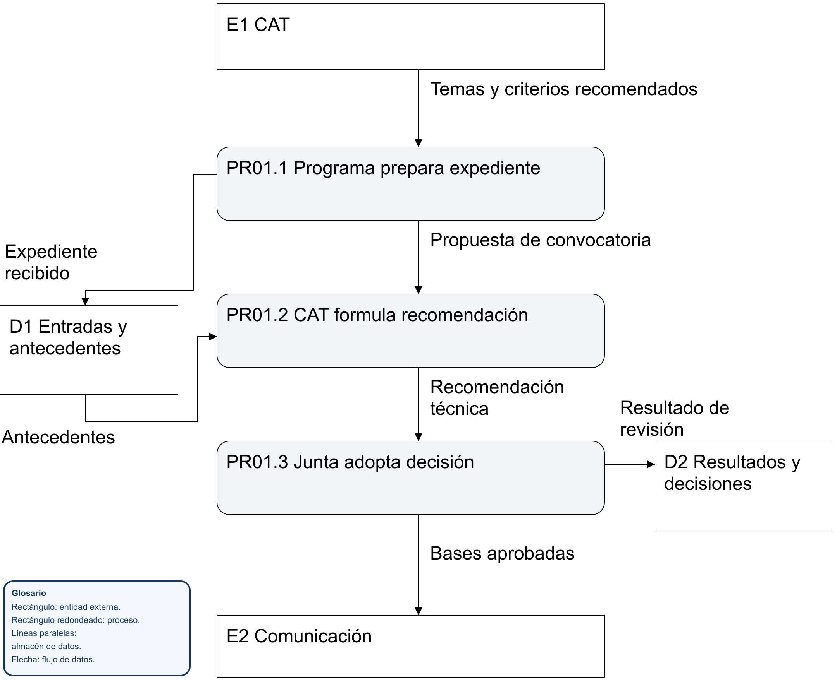
Archivos D1 y D2: Documentos de convocatoria y actas.
Mejora propuesta: Relacionar cada publicación con la resolución y versión de bases que la sustenta.

PR02 Recepción y revisión administrativa
Proyectos | Actual | Fuentes F02 F04 F05
Control: Las correcciones se admiten dentro del plazo de convocatoria según las respuestas escritas. Una recepción no equivale a elegibilidad.
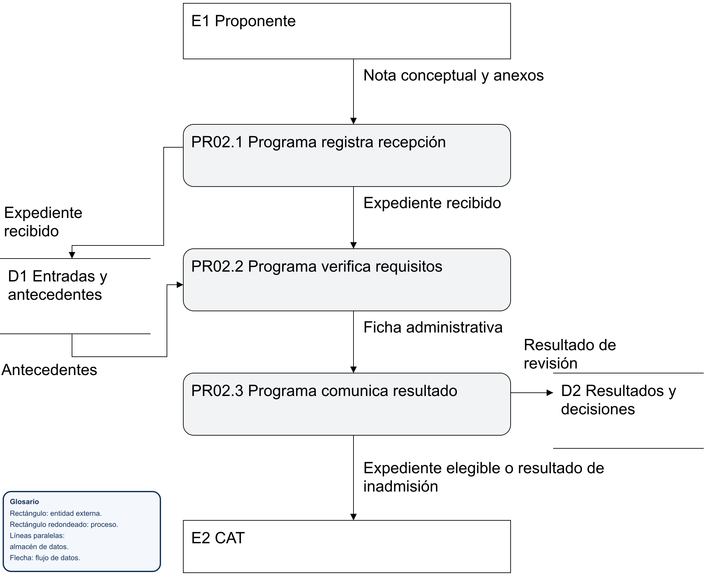
Archivos D1 y D2: Registro de propuestas y carpetas Drive.
Mejora propuesta: Formulario con campos condicionales, recibo fechado y bandeja de documentos faltantes.

PR03 Evaluación y selección de propuestas
Proyectos | Actual | Fuentes F02 F03 F04 F05
Control: Conservar criterios, calificaciones y recomendación separadamente de la decisión. Diferenciar nota conceptual y propuesta completa.
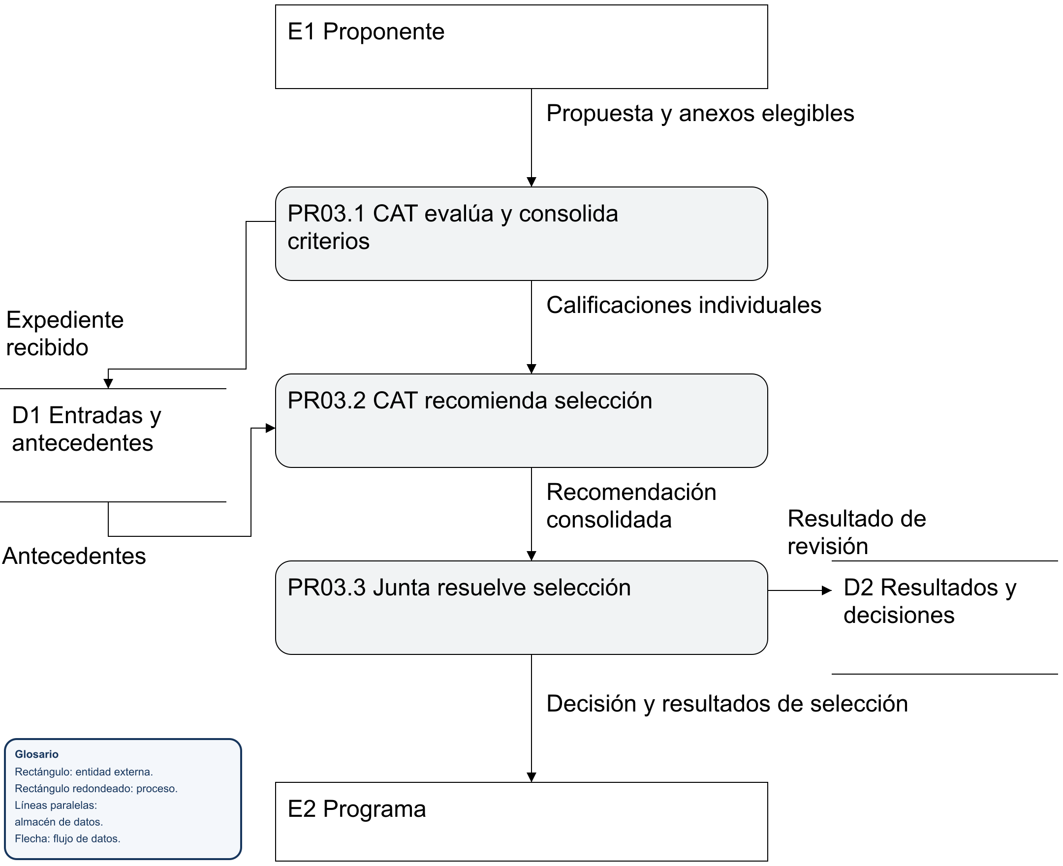
Archivos D1 y D2: Matrices CAT y expediente de convocatoria.
Mejora propuesta: Versionar las fichas por convocatoria y registrar conflictos de interés y participación de evaluadores.

PR04 Formalización del convenio
Proyectos | Actual | Fuentes F02 F03
Control: El plan aprobado debe quedar vinculado al contrato antes del inicio del seguimiento y del trámite inicial.
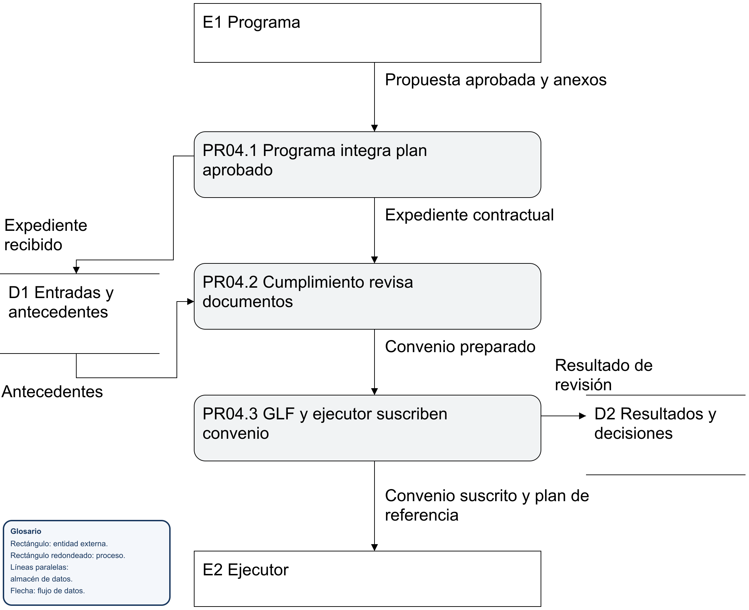
Archivos D1 y D2: Contrato y anexos en Drive.
Mejora propuesta: Asignar identificador único a convenio, proyecto, versión del plan y documentos de firma.

PR05 Revisión de avances y observaciones
Proyectos | Actual | Fuentes F02 F03 F08 F11
Control: No habilitar el siguiente trámite cuando falten resultados favorables requeridos. Registrar subsanaciones sin sustituir la evidencia anterior.
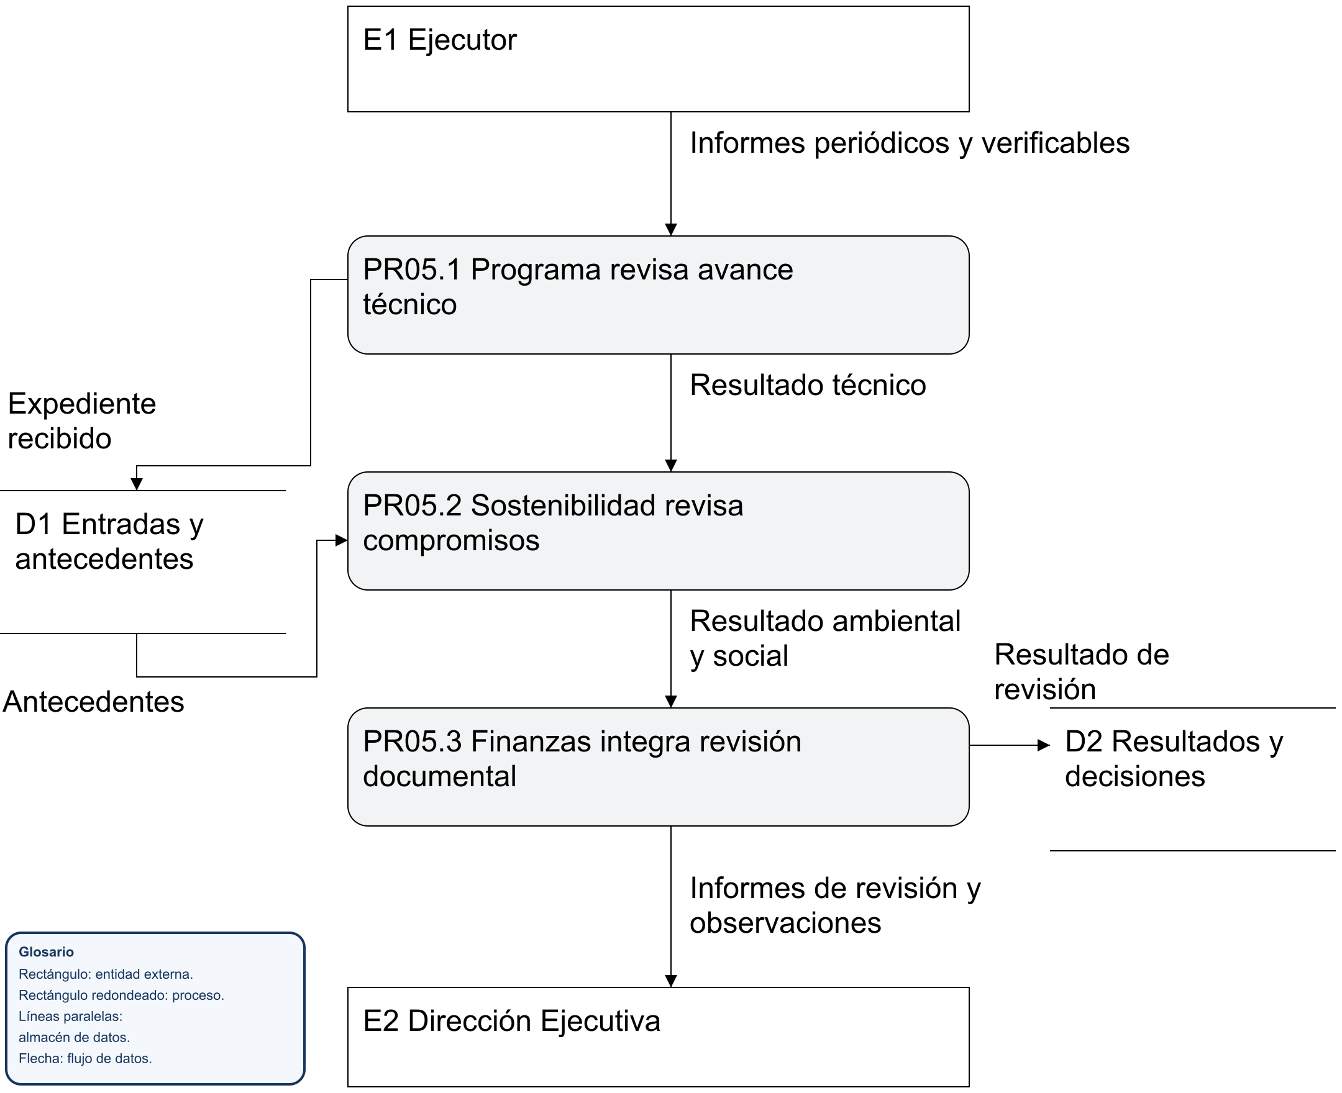
Archivos D1 y D2: Carpetas del proyecto y matrices de seguimiento.
Mejora propuesta: Observaciones con área, actividad, periodo, responsable y estado; comunicación coordinada al ejecutor.

PR06 Modificaciones y extensiones
Proyectos | Actual | Fuentes F02 F03 F13
Control: El punto focal revisa y tramita. Dirección Ejecutiva autoriza los asuntos no previstos en la normativa. Se conservan las competencias expresamente asignadas por norma o contrato a otras instancias.
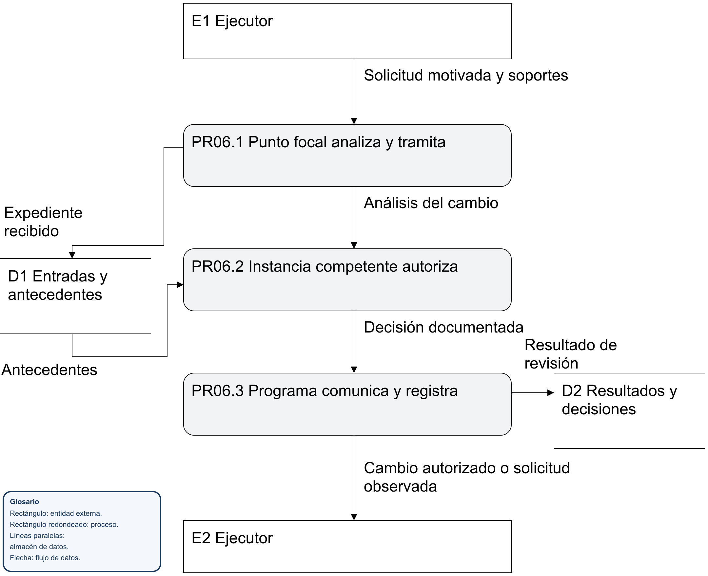
Archivos D1 y D2: Correo y versiones de anexos.
Mejora propuesta: Matriz de competencias por tipo de cambio; elevar a Dirección Ejecutiva lo no previsto y crear una nueva versión del plan solo después de autorización.

PR07 Visitas y verificación de campo
Proyectos | Actual | Fuentes F02 F03 F08
Control: La evidencia remota y el avance declarado no sustituyen la verificación del resultado. El levantamiento refiere capacidad limitada para campo.
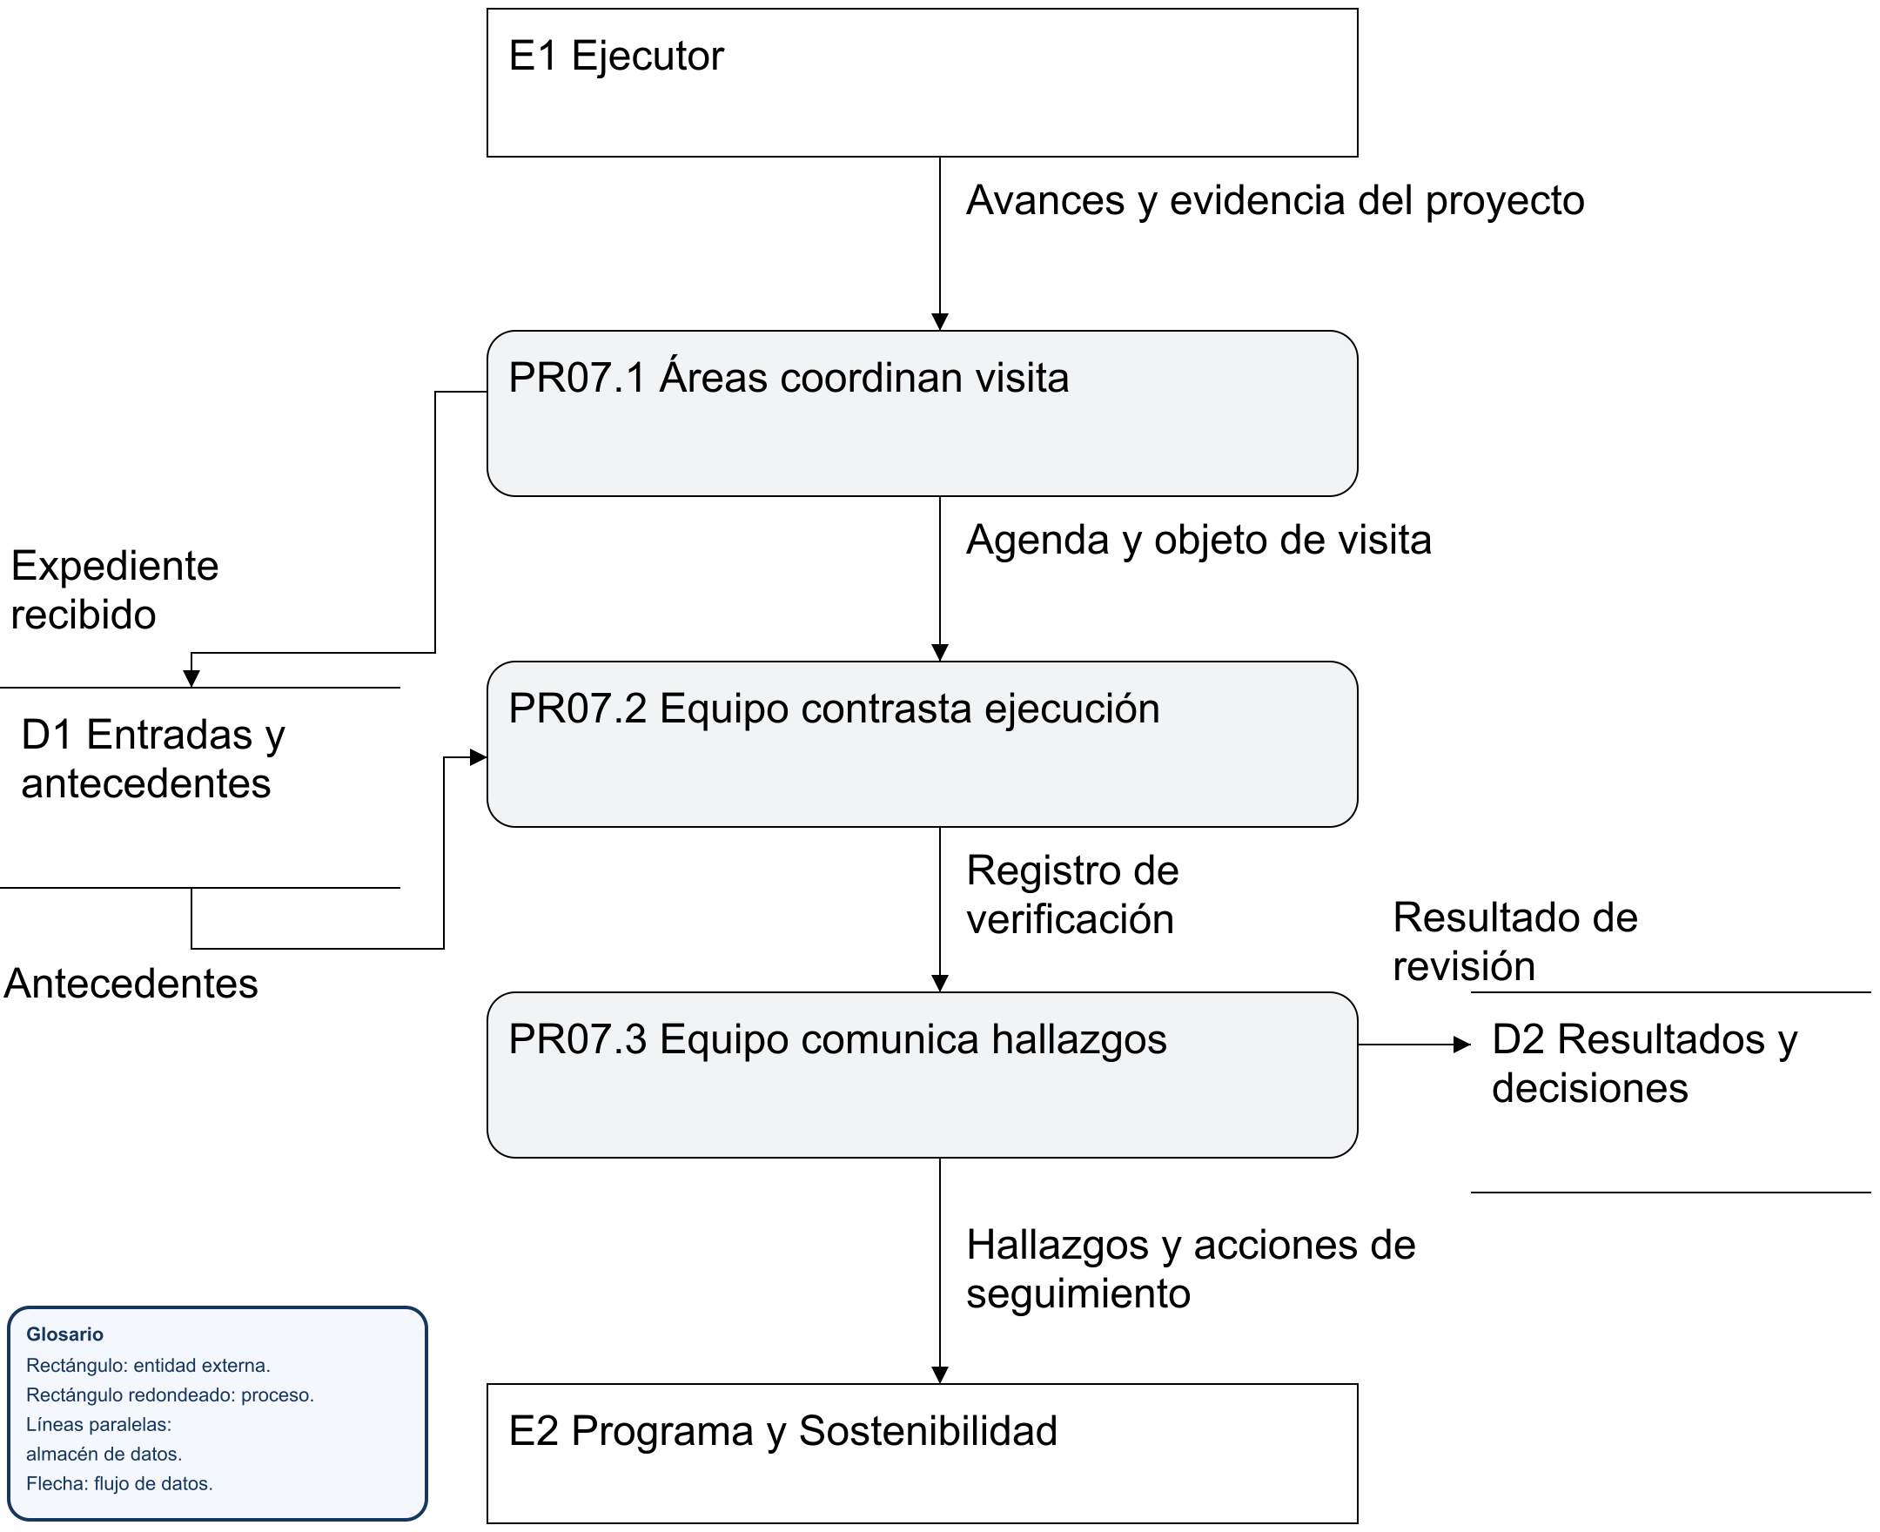
Archivos D1 y D2: Informes y evidencias en carpeta de proyecto.
Mejora propuesta: Programar visitas según riesgo, vencimientos e inconsistencias; registrar responsable y evidencia del cierre de hallazgos.

PR08 Cierre del proyecto
Proyectos | Actual | Fuentes F02 F03 F08
Control: El cierre escrito incluye revisión técnica, financiera y legal, bienes y propiedad intelectual. Los compromisos ambientales y sociales conservan su verificación propia.
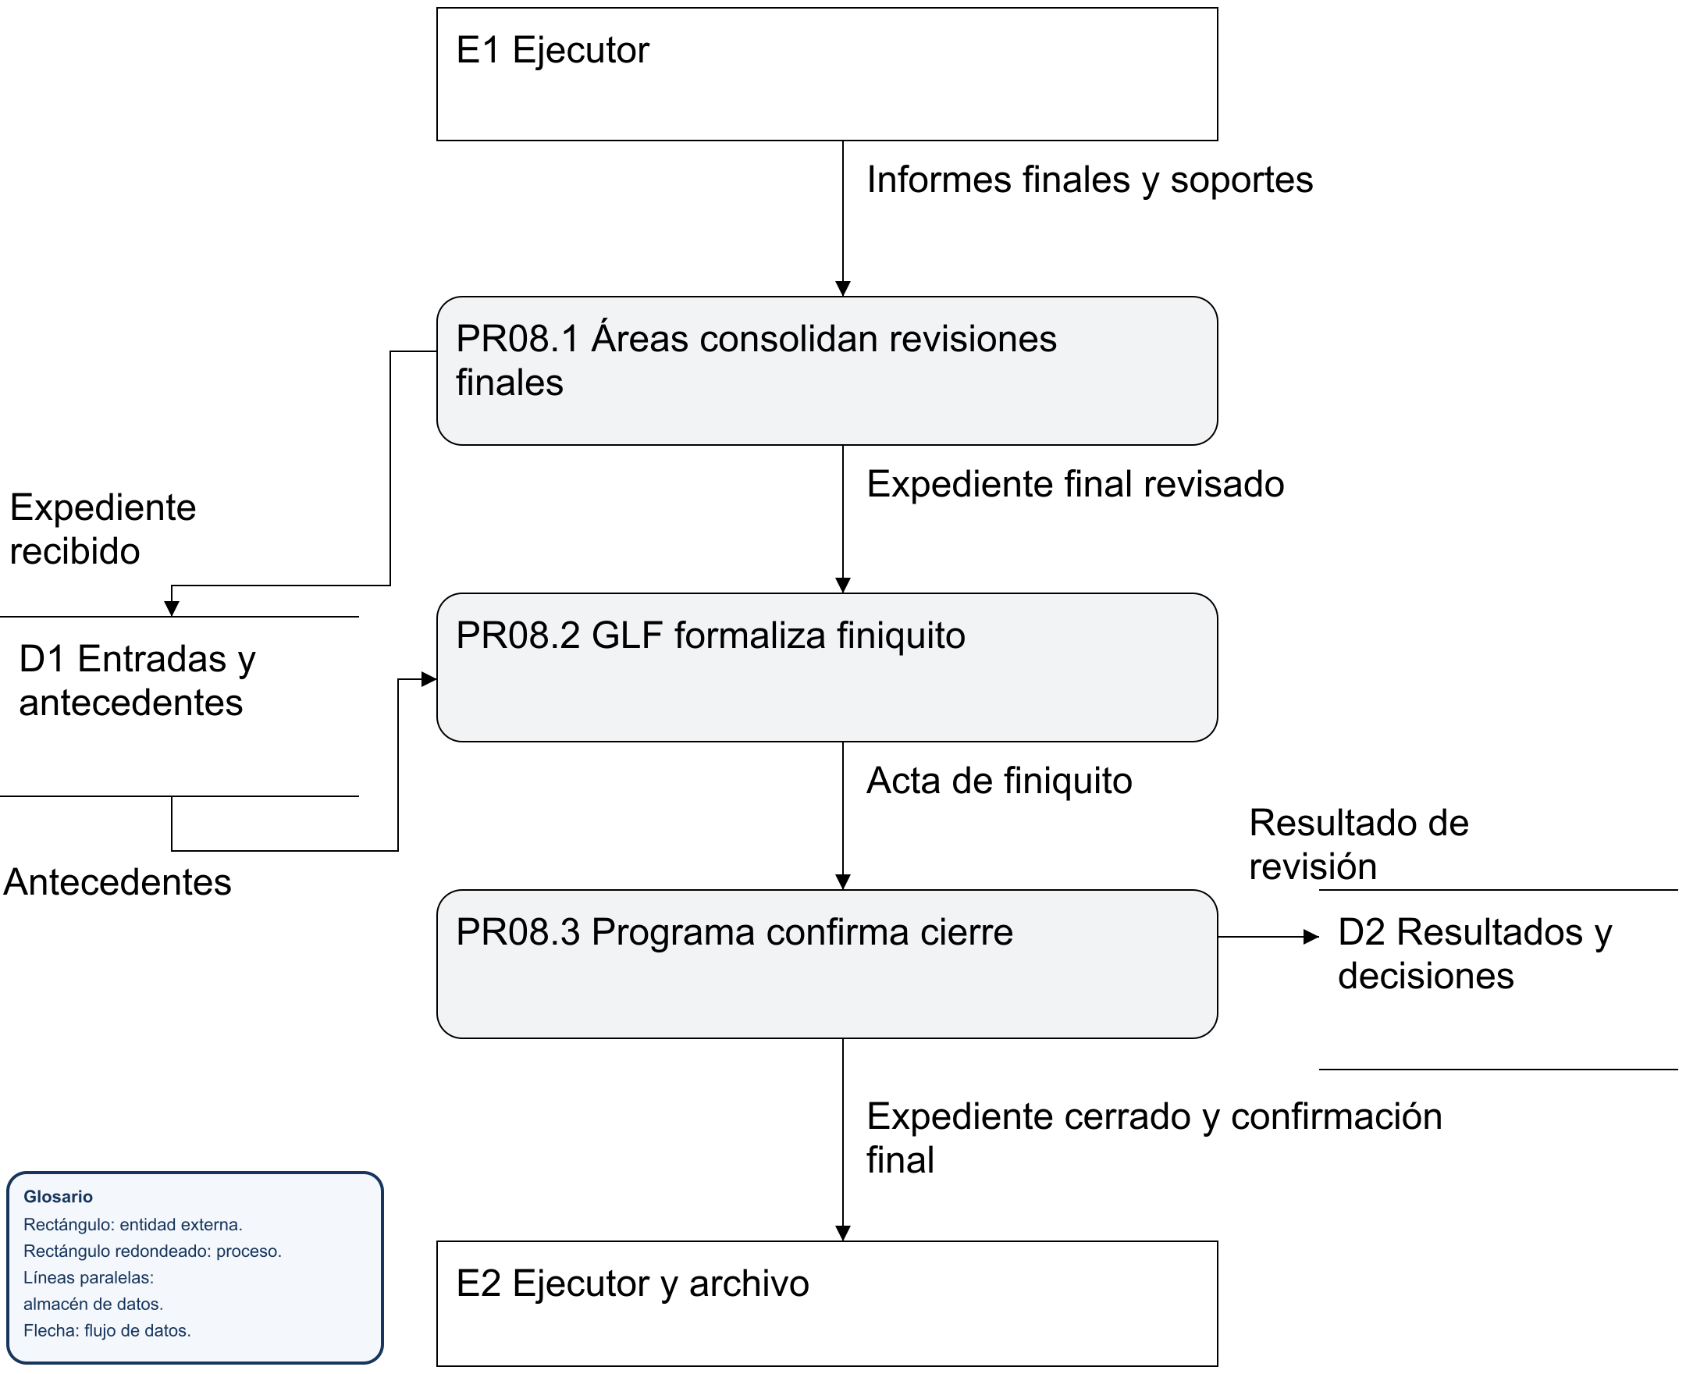
Archivos D1 y D2: Expediente contractual y archivo del proyecto.
Mejora propuesta: Lista de cierre por dimensión, versiones finales y recepción confirmada; no cerrar por el solo vencimiento del plazo.

CO01 Requerimiento de proyectos de gobierno
Conservación | Actual | Fuentes F10 F13
Control: La institución define la necesidad y recibe el resultado; GLF coordina la ejecución interna. Esta modalidad no es una subvención ejecutada externamente.
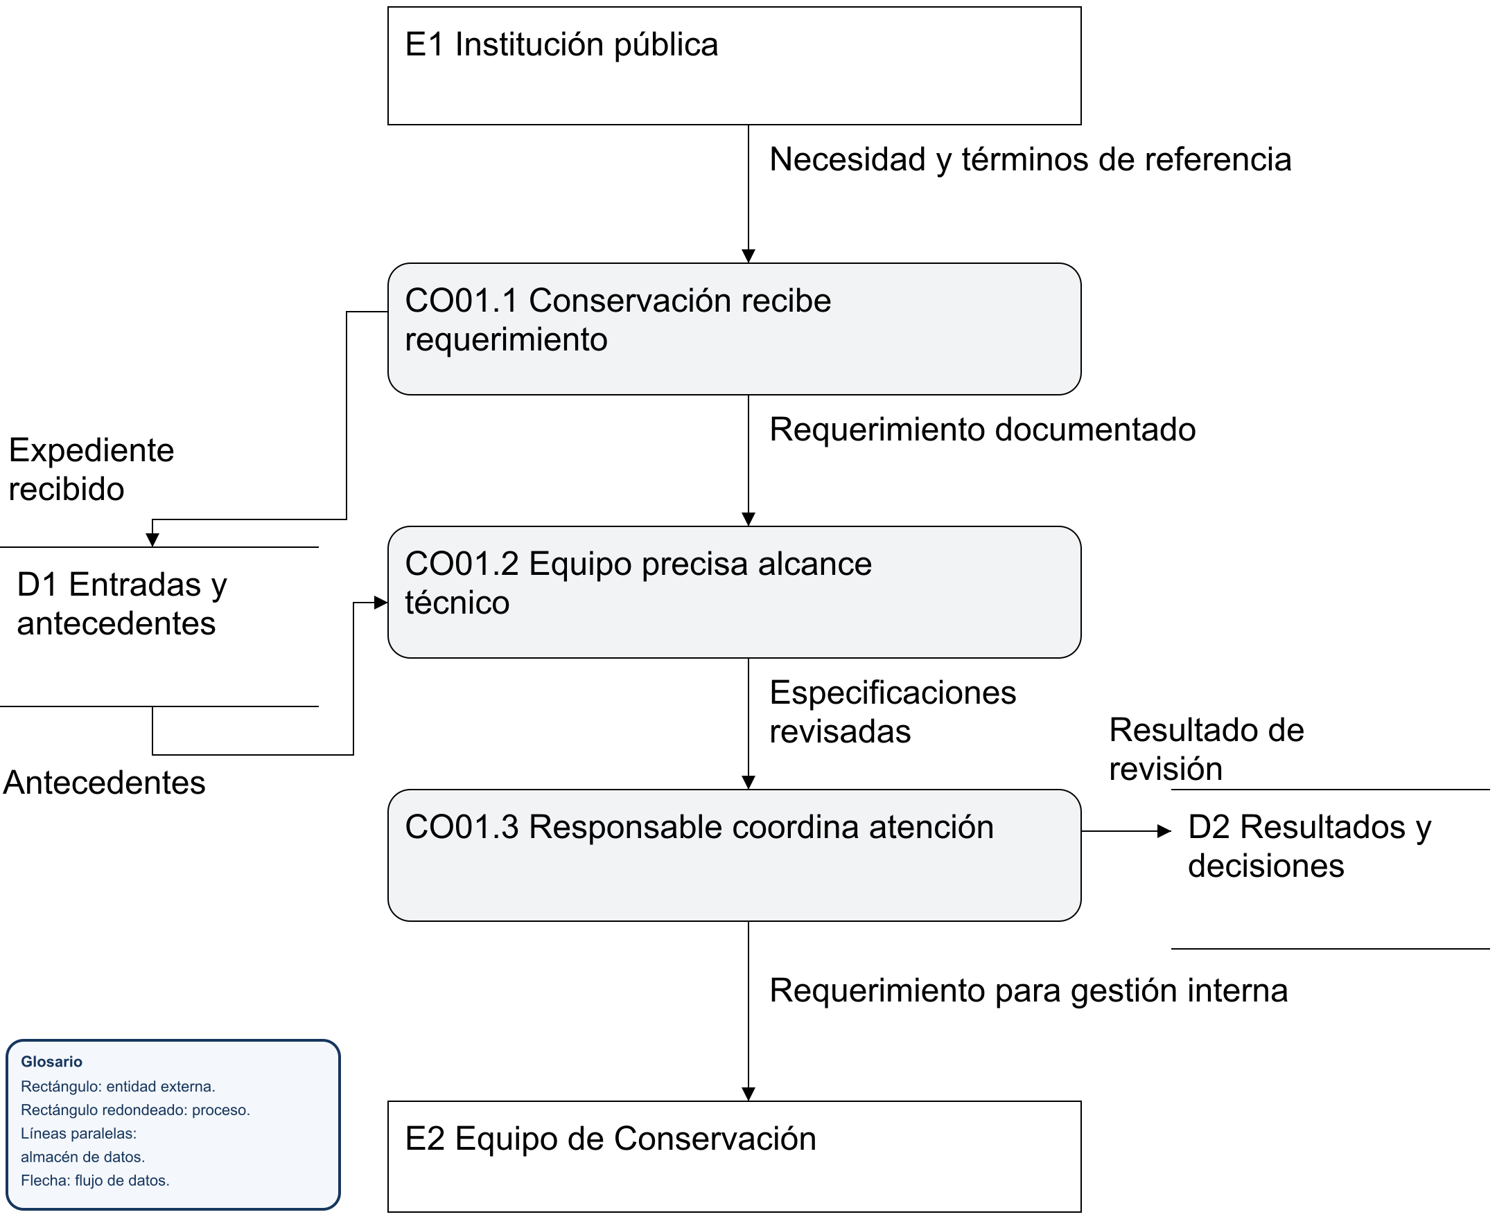
Archivos D1 y D2: Archivos de Conservación.
Mejora propuesta: Ficha de proyecto de gobierno con institución, alcance, hitos, responsables y aceptación esperada.

CO02 Proveedores y contratación
Conservación | Actual | Fuentes F06 F10 F13
Control: La evaluación técnica y la verificación de contraparte son controles distintos. La ausencia de un resultado de cumplimiento no equivale a conformidad.
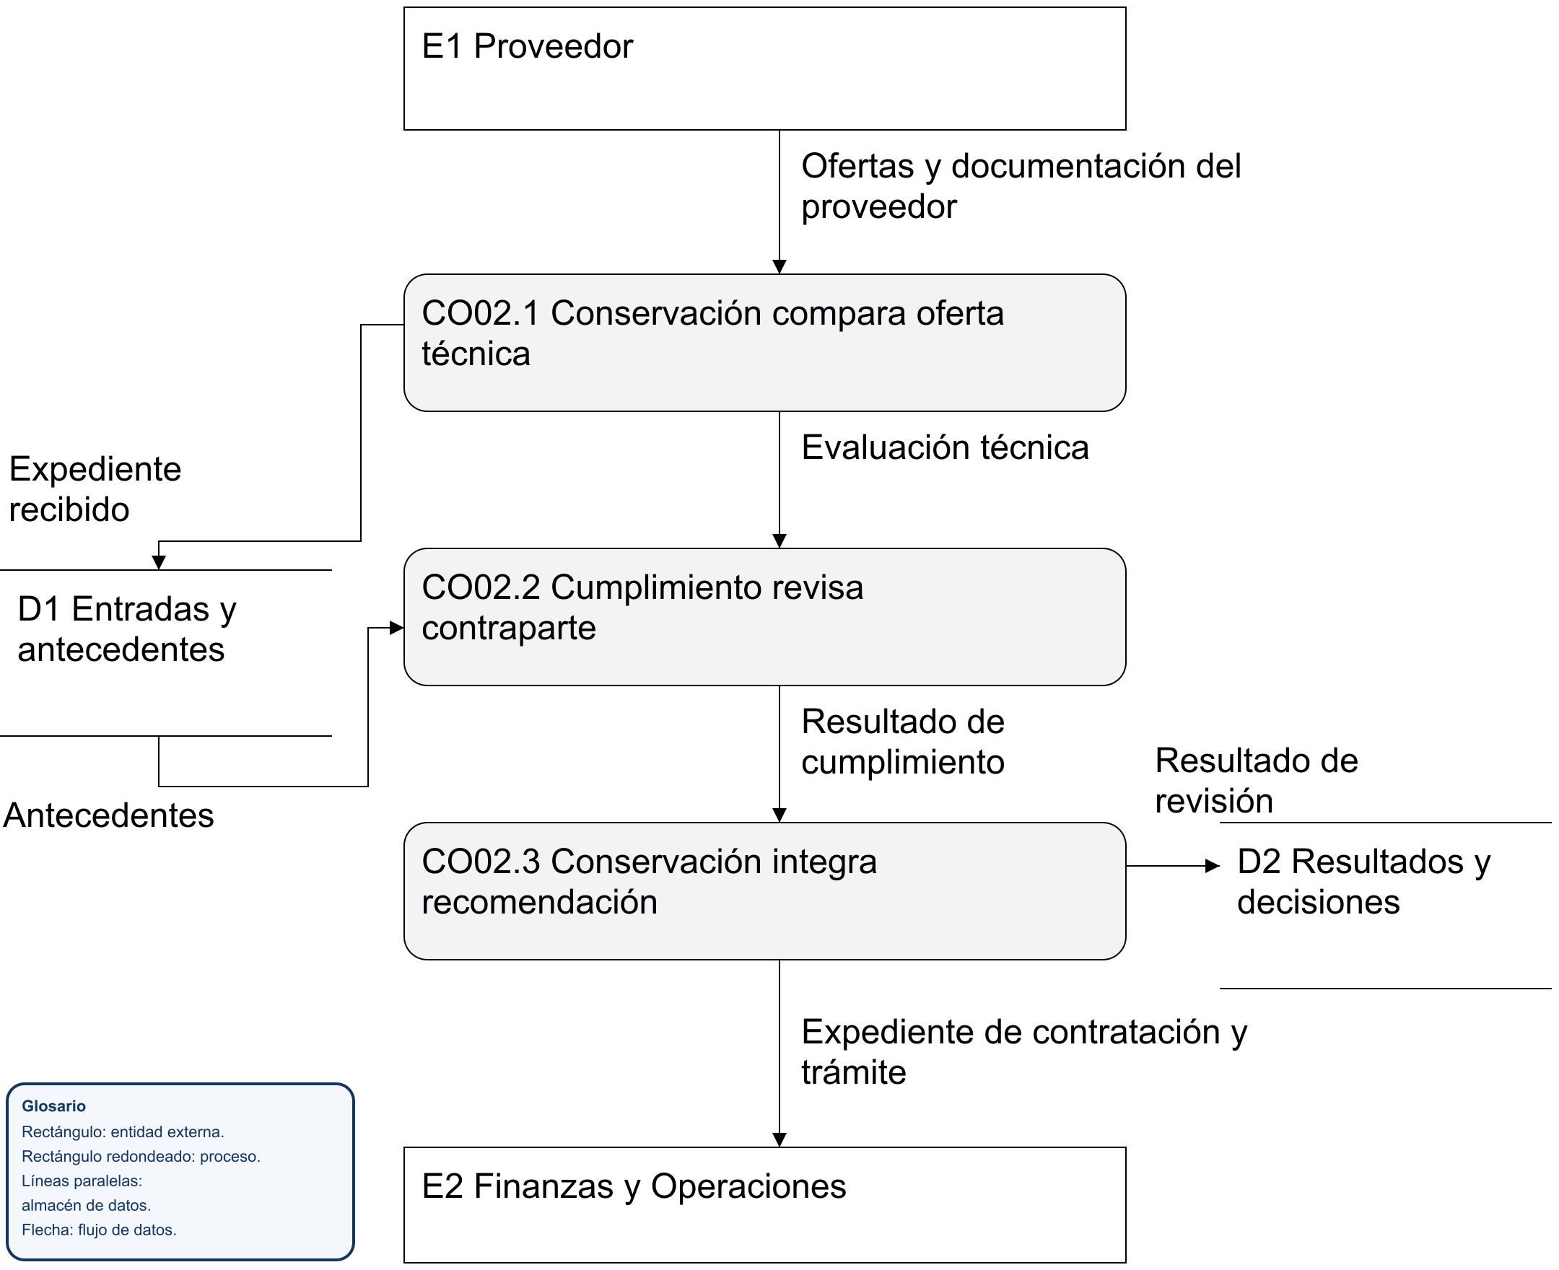
Archivos D1 y D2: Matrices de proveedores y carpeta de proyecto.
Mejora propuesta: Consultar un expediente único y vigente de proveedor y vincularlo a cada requerimiento sin duplicar documentación.

CO03 Entrega y aceptación de resultados
Conservación | Actual | Fuentes F10
Control: Conservar evidencias de entrega, conformidad y observaciones. El trámite administrativo no demuestra por sí solo aceptación técnica.
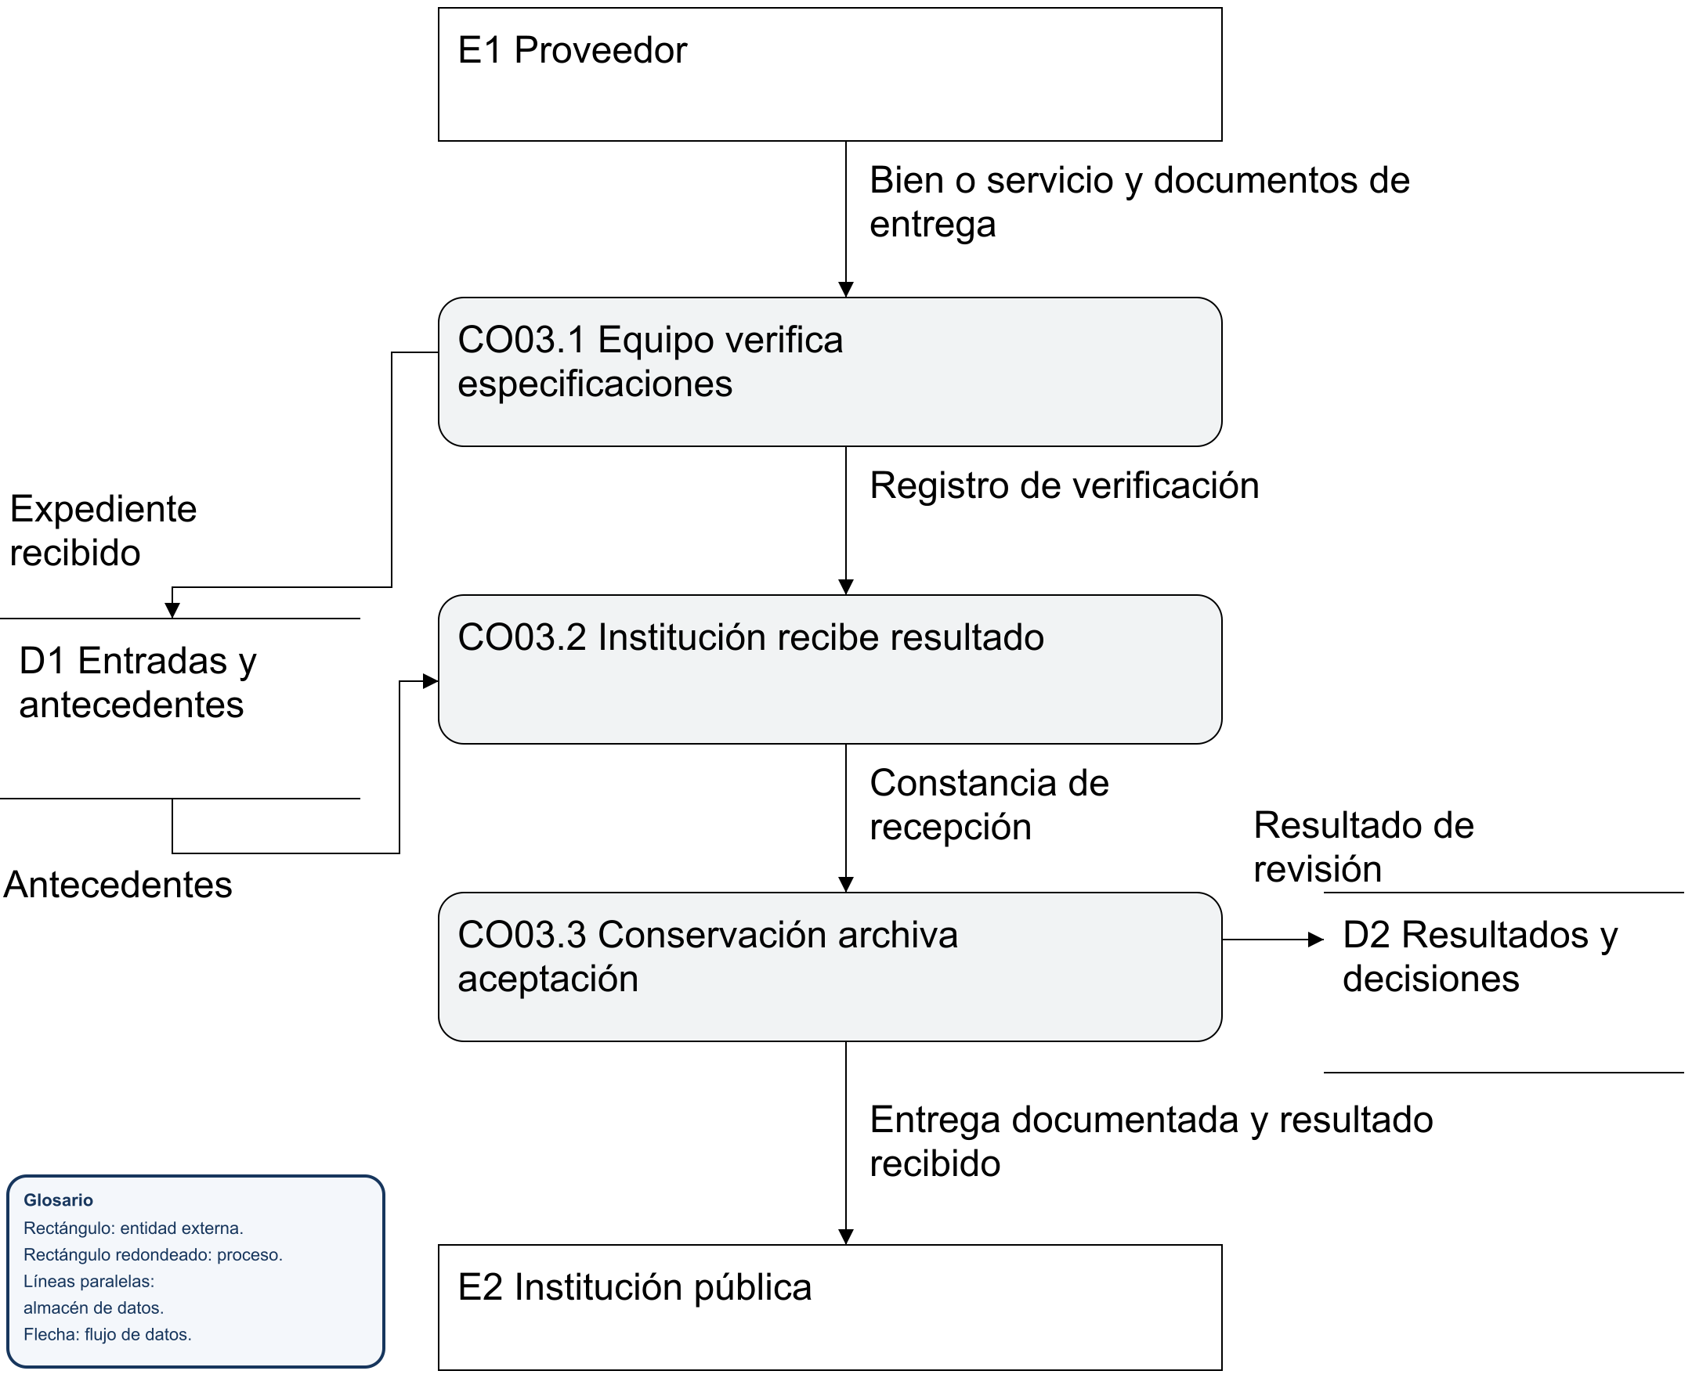
Archivos D1 y D2: Carpeta del proyecto de gobierno.
Mejora propuesta: Acta de recepción relacionada con requerimiento, contrato, custodio y documentos de garantía cuando correspondan.

AS01 Examen ambiental y social
Sostenibilidad | Actual | Fuentes F08 F09
Control: Conservar justificación y versión de instrumento. Una actividad excluida requiere el tratamiento previsto en las reglas aplicables, no una aceptación automática.
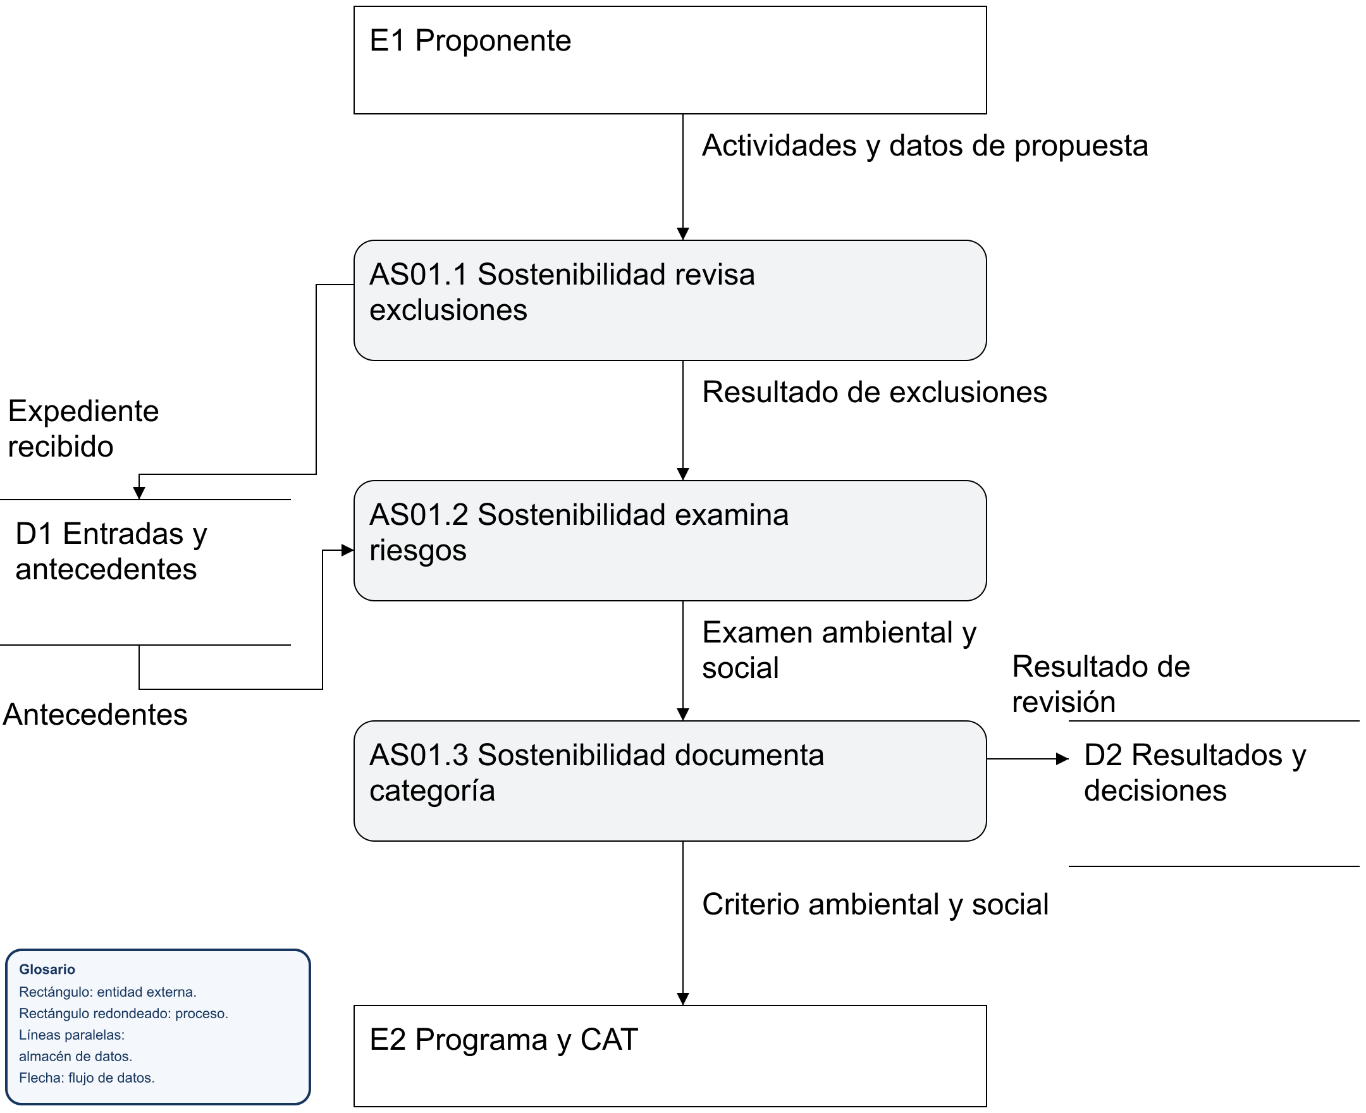
Archivos D1 y D2: Herramienta VEAS y expediente.
Mejora propuesta: Trasladar datos de identificación a una ficha común y mantener respuestas, evidencias y criterio del revisor.

AS02 Evaluación y preparación del PGAS
Sostenibilidad | Actual | Fuentes F08 F09
Control: La medida debe relacionarse con riesgo, responsable, plazo, indicador y evidencia. Mantener los instrumentos de participación y quejas que correspondan.
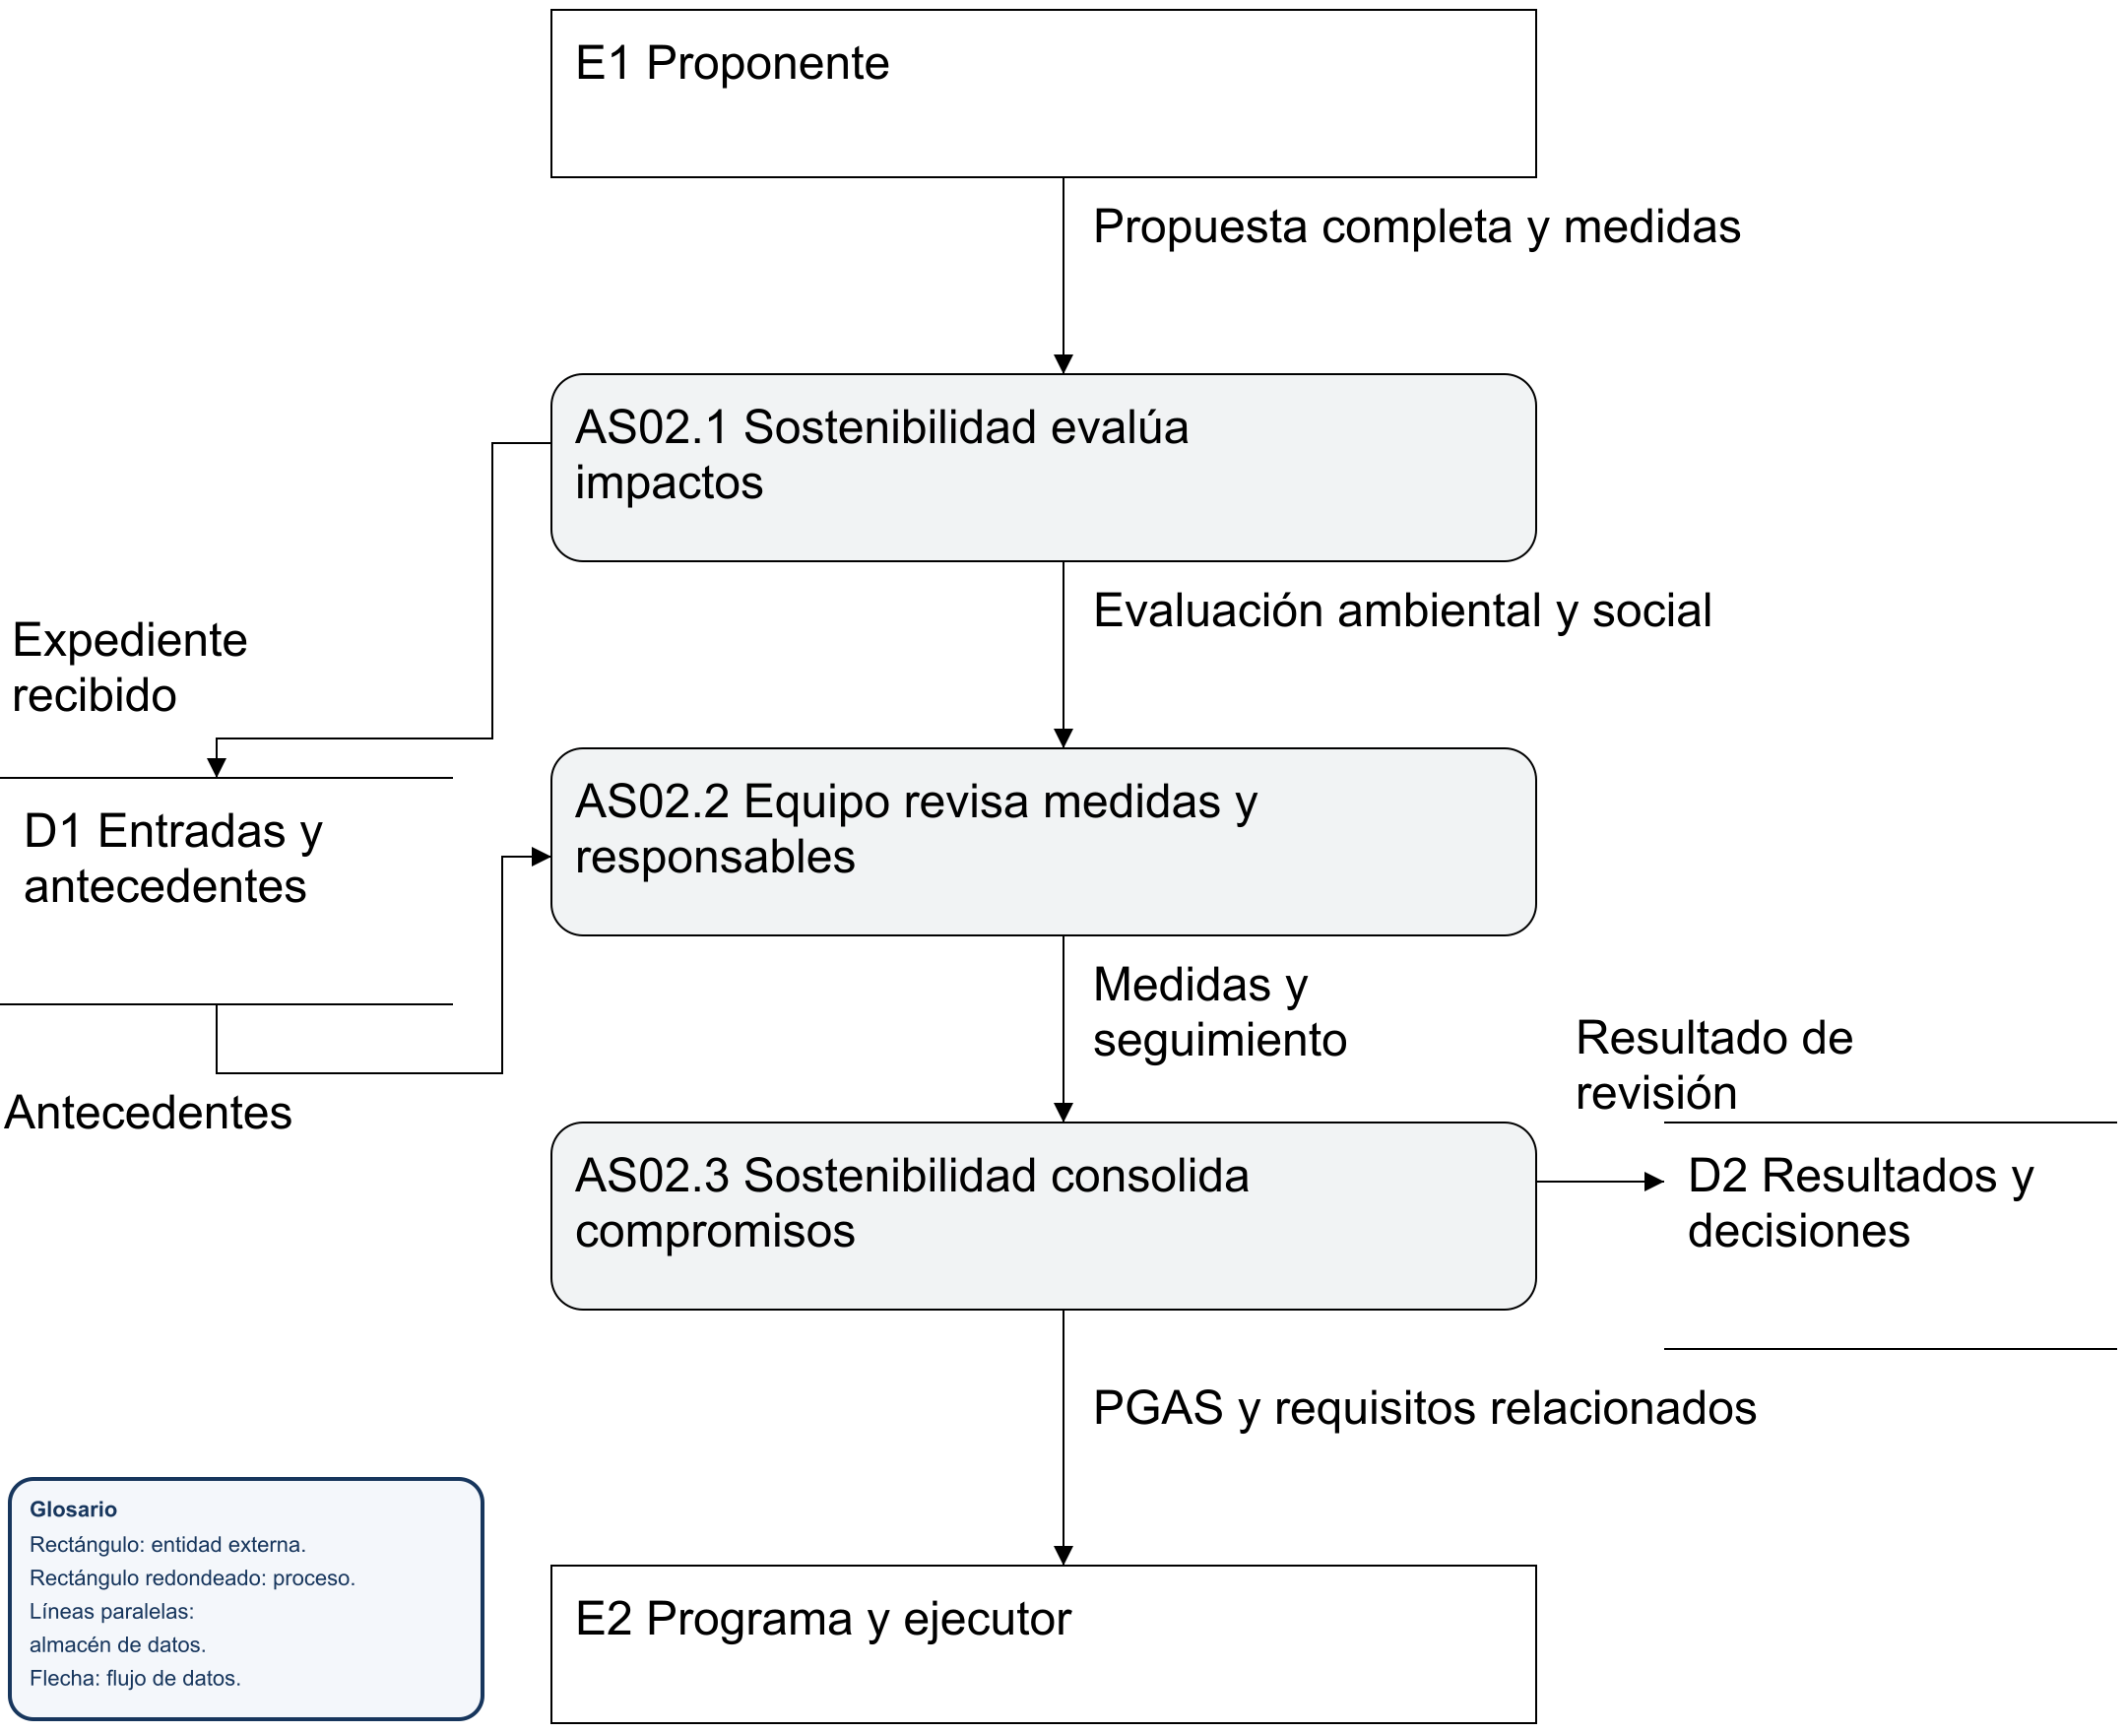
Archivos D1 y D2: VEAS y documentos PGAS.
Mejora propuesta: Registro de compromisos que genere el documento y el seguimiento desde la misma versión revisada.

AS03 Seguimiento de compromisos
Sostenibilidad | Actual | Fuentes F08 F09
Control: Distinguir evidencia recibida de evidencia aceptada. La fecha del archivo no certifica ejecución ni suficiencia de una medida.
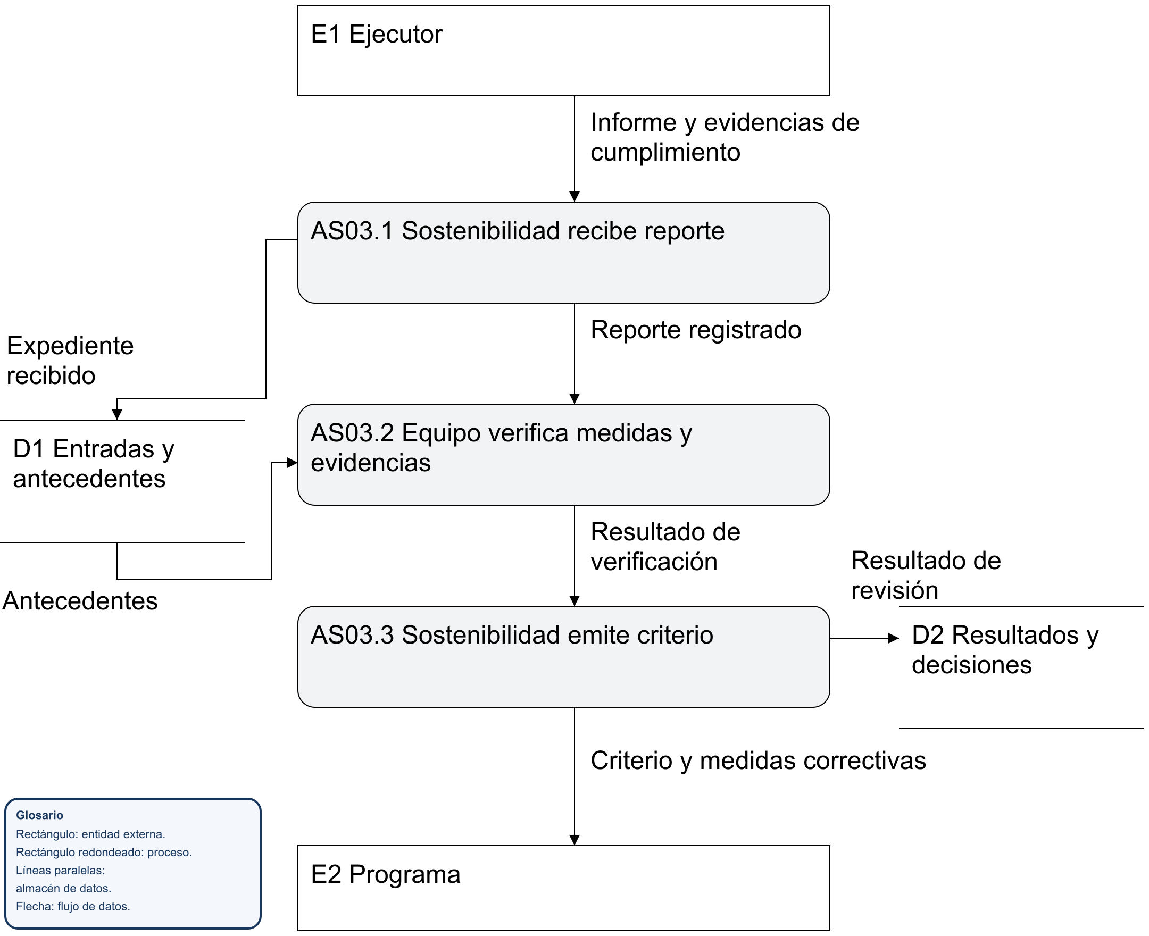
Archivos D1 y D2: PGAS y carpeta de verificables.
Mejora propuesta: Control por compromiso, periodo y estado; vincular observación con respuesta y verificación de campo.

AS04 Quejas e incidentes
Sostenibilidad | Actual | Fuentes F08 F09
Control: Aplicar competencias y plazos del instrumento correspondiente. Proteger identidad y contenido sensible.
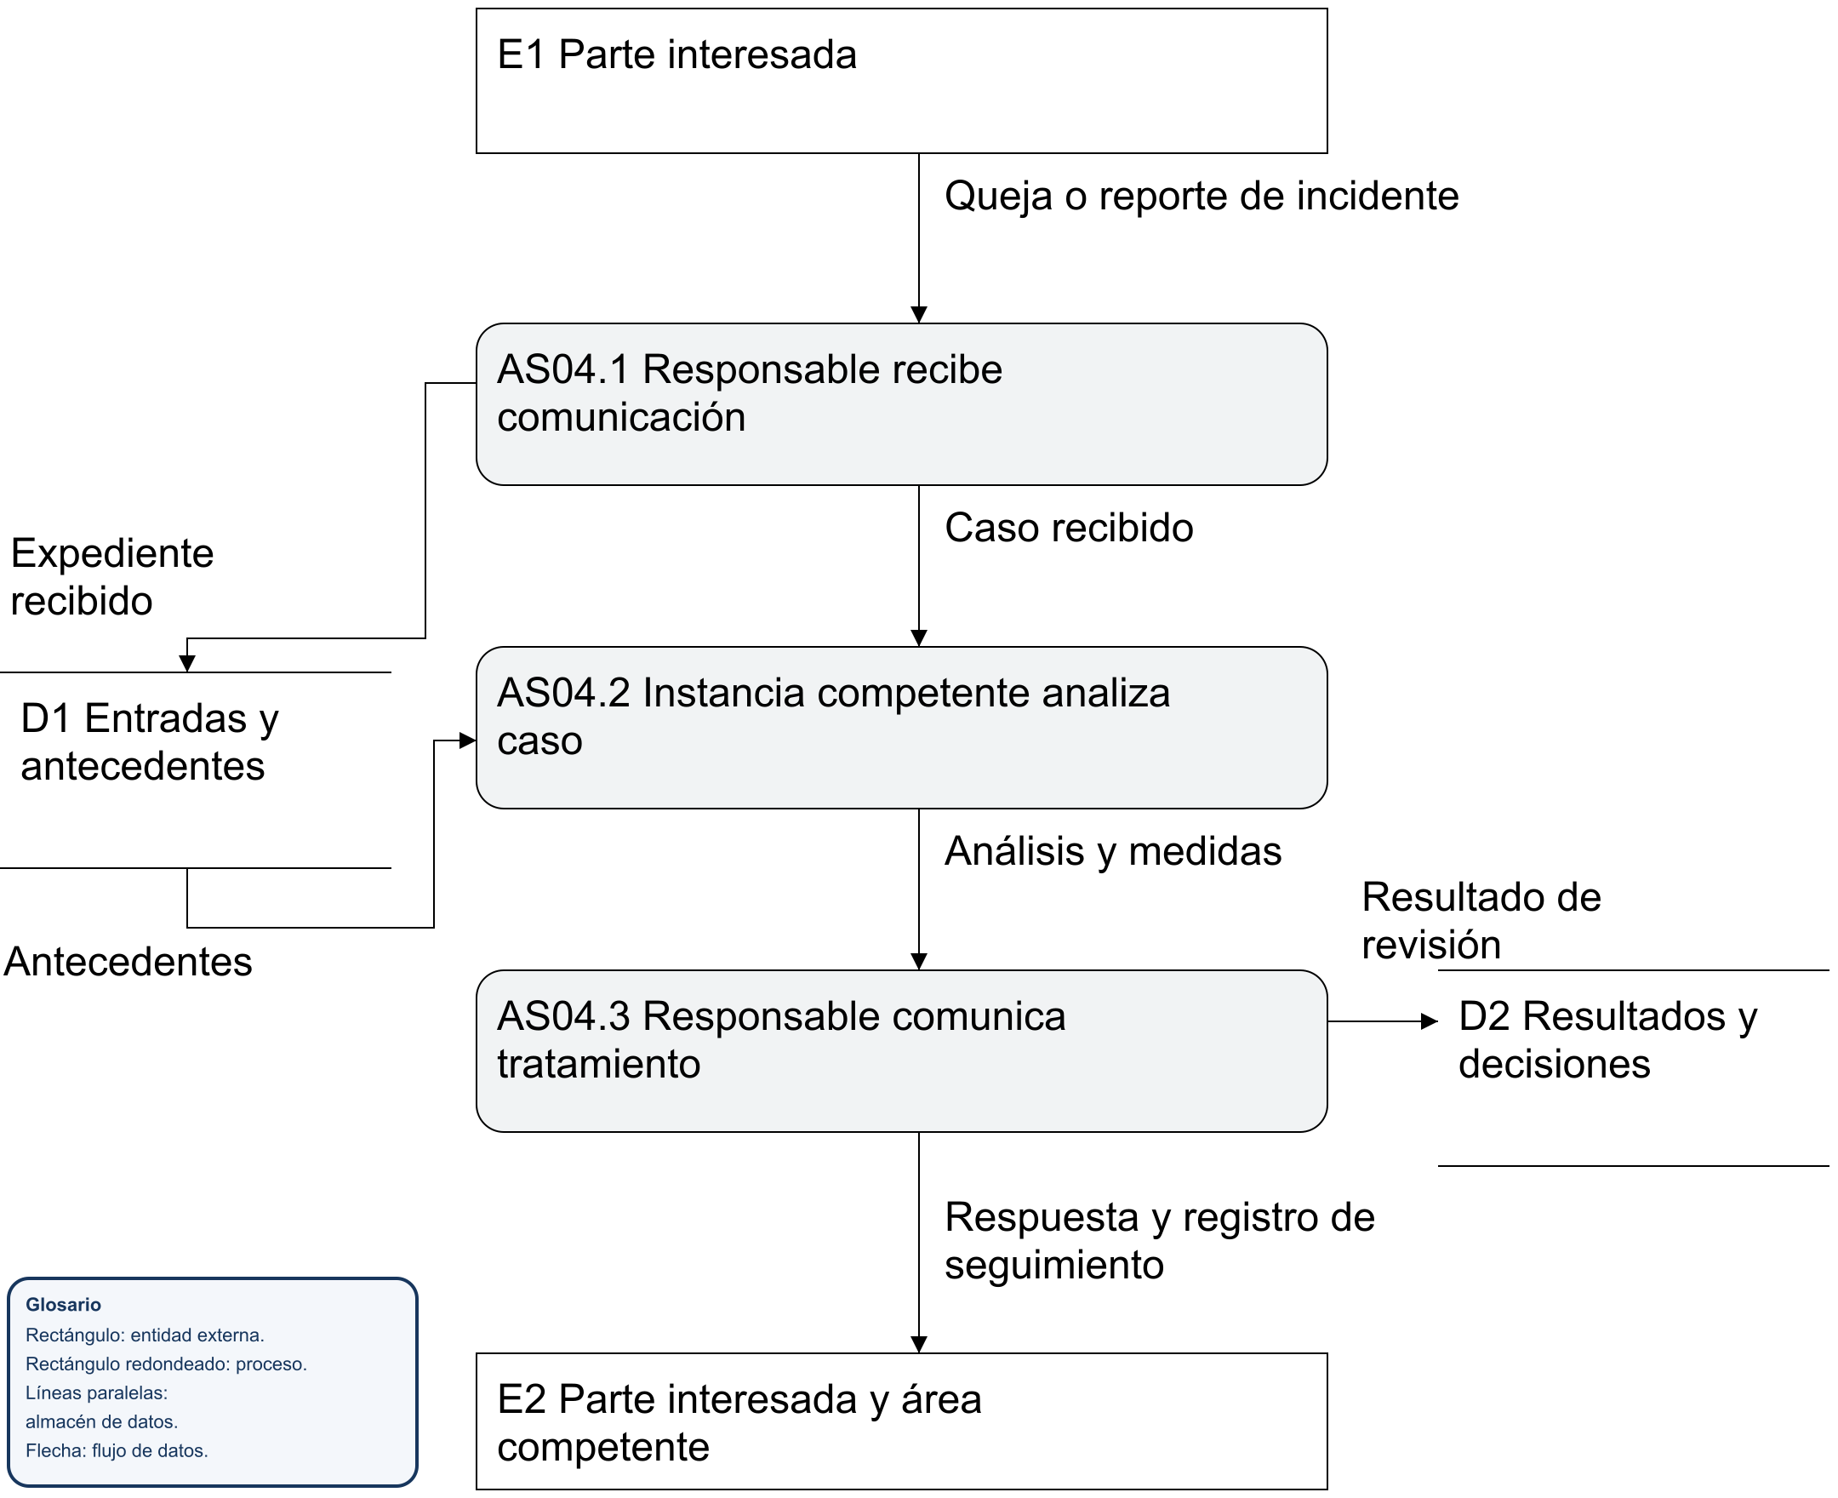
Archivos D1 y D2: Instrumentos de quejas y archivo restringido.
Mejora propuesta: Canal accesible con código, derivación, plazo y constancia de respuesta; publicar únicamente información agregada autorizada.

KY01 Recepción y completitud KYC
Cumplimiento | Actual | Fuentes F06 F07
Control: Aplicar PIC según persona, entidad, personas de control y titularidad real. Una exención requiere fundamento y no una celda N/A sin explicación.
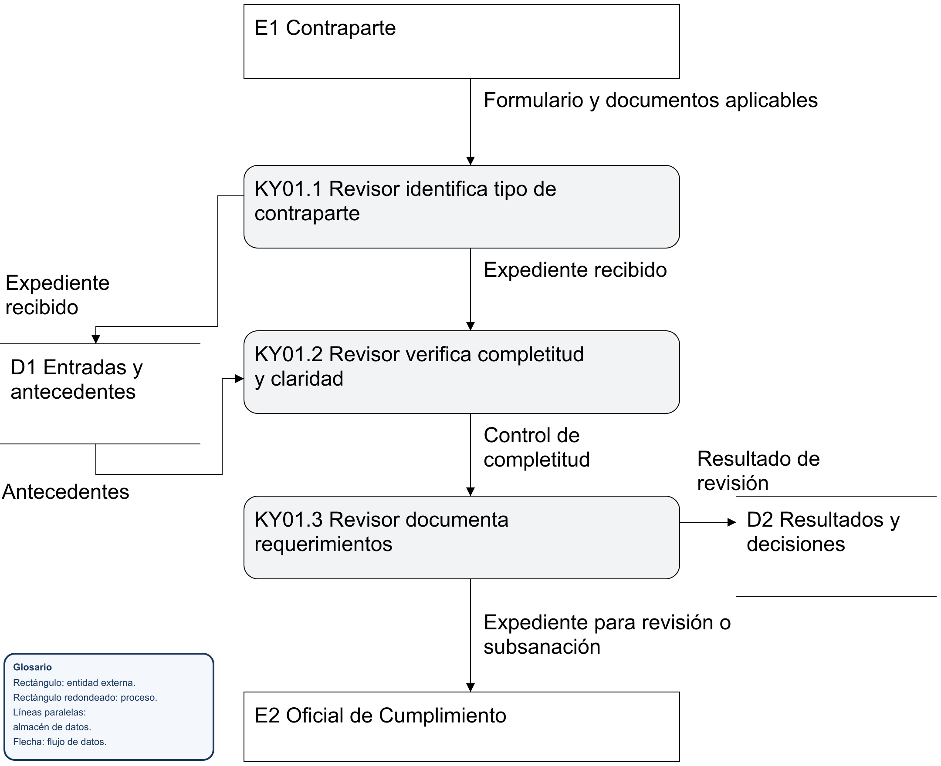
Archivos D1 y D2: Formulario y carpeta restringida.
Mejora propuesta: Solicitud única de faltantes con responsable, fecha y checklist condicional por tipo de contraparte.

KY02 Screening y resolución de coincidencias
Cumplimiento | Actual | Fuentes F06 F07
Control: Distinguir coincidencia posible de verdadera. Identidad, sanciones, listas adicionales, PEP y noticias requieren análisis y soporte.
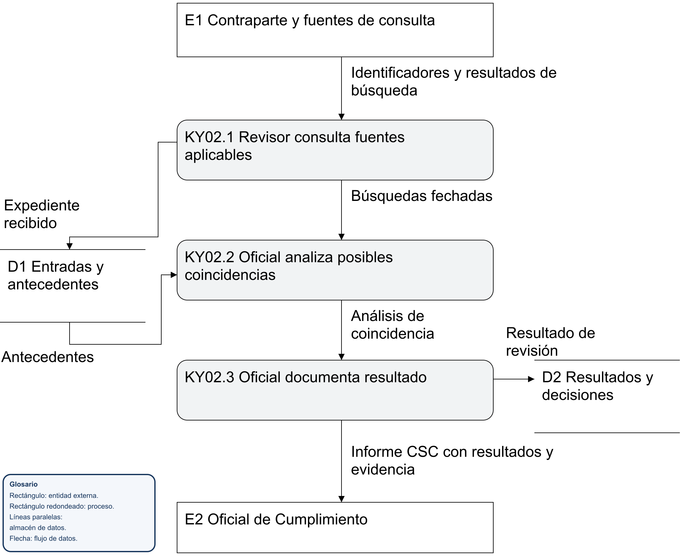
Archivos D1 y D2: Registro de screening y expediente restringido.
Mejora propuesta: Registro por consulta con fuente, fecha, identificadores, resultado, evidencia y decisión humana; no bloquear por homonimia sin análisis.

KY03 Riesgo y diligencia reforzada
Cumplimiento | Actual | Fuentes F06
Control: Aplicar los factores del procedimiento. La decisión de salida corresponde a Dirección Ejecutiva sobre recomendación documentada; conservar la comunicación.
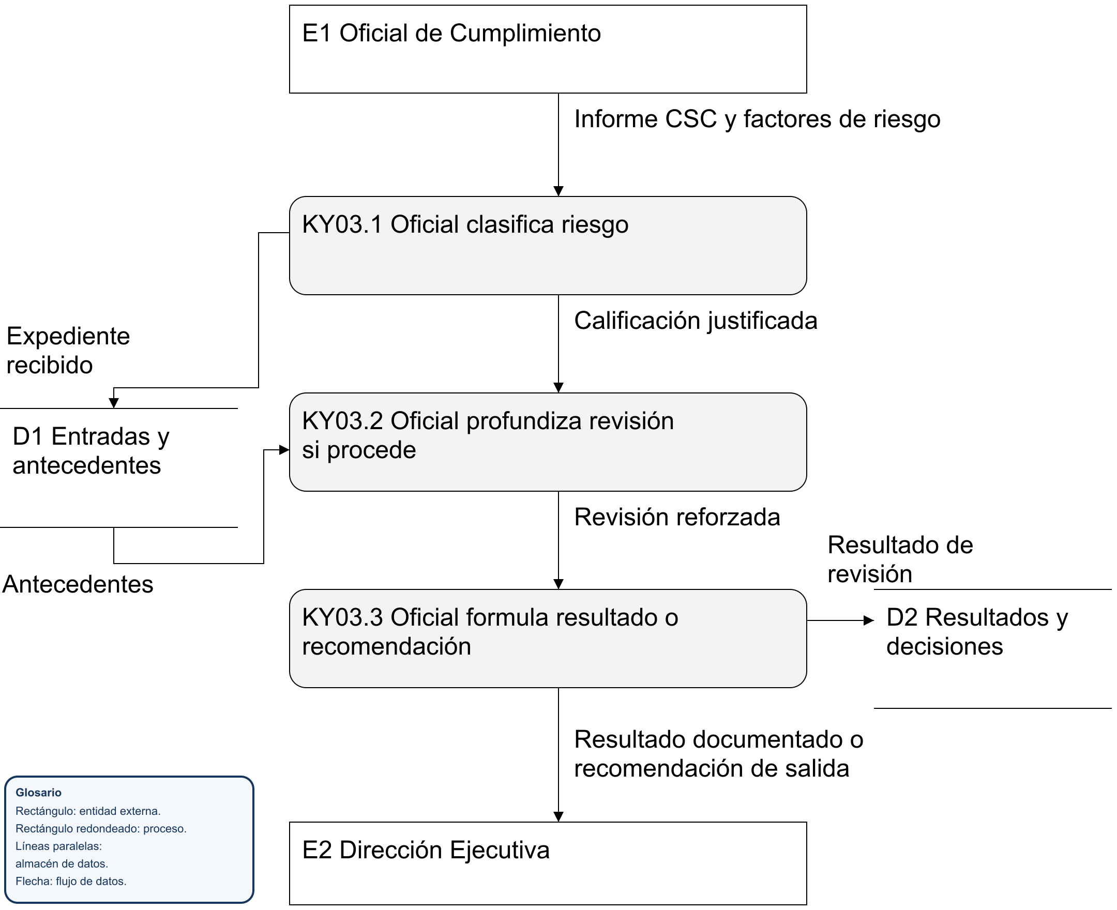
Archivos D1 y D2: Informe CSC y documentación de revisión.
Mejora propuesta: Parametrizar reglas con versión y fuente normativa; separar calificación, revisión reforzada y decisión final.

KY04 Actualización y custodia KYC
Cumplimiento | Actual | Fuentes F06
Control: La política indica revisión de riesgo alto cada 12 meses, medio cada 24 y bajo cada 36. Separar esa revisión de la declaración anual del formulario.
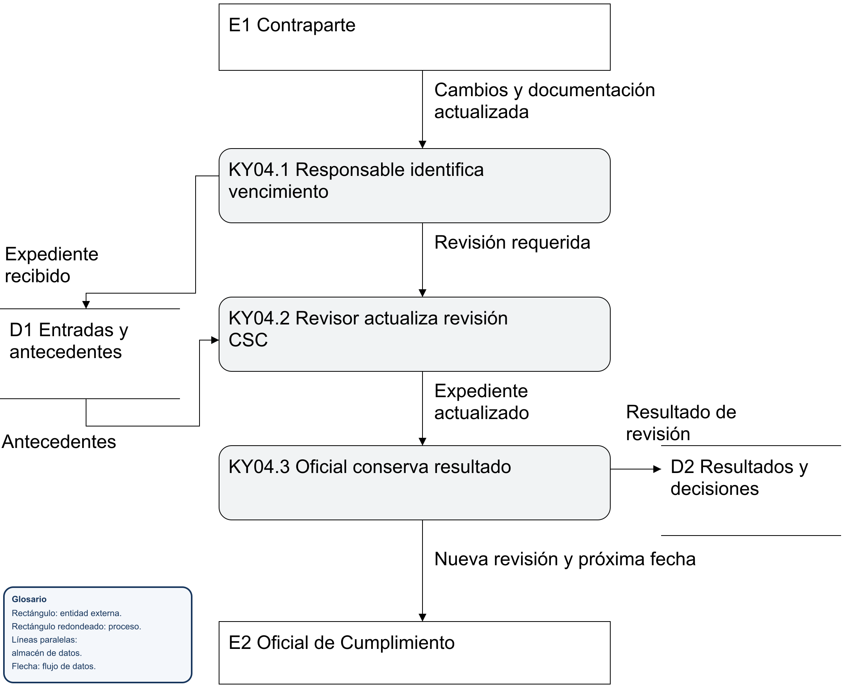
Archivos D1 y D2: Expediente restringido y calendario.
Mejora propuesta: Fechas históricas fijas, alertas previas, permisos por necesidad de conocer y retención conforme a política institucional.

FI01 Revisión documental y autorizaciones
Finanzas | Actual | Fuentes F11
Control: Conservar la separación de funciones y el circuito de autorizaciones. El sistema documental no debe operar credenciales bancarias.
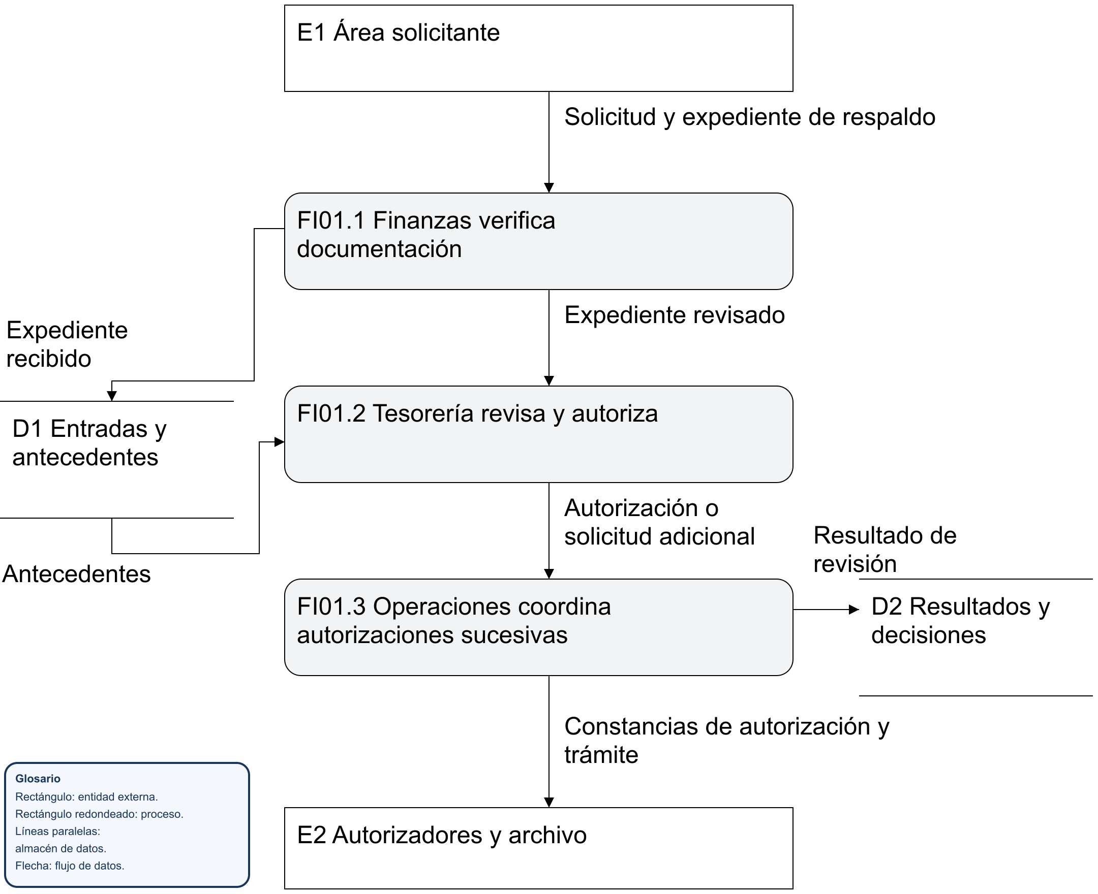
Archivos D1 y D2: Correo y matrices administrativas.
Mejora propuesta: Estado visible de expediente, responsable del siguiente paso y trazabilidad de devolución, revisión y autorización.

FI02 Coordinación con contabilidad externa
Finanzas | Actual | Fuentes F11
Control: Controlar envío, recepción, acceso y correcciones. La función del sistema propuesto es coordinar información, no sustituir la contabilidad.
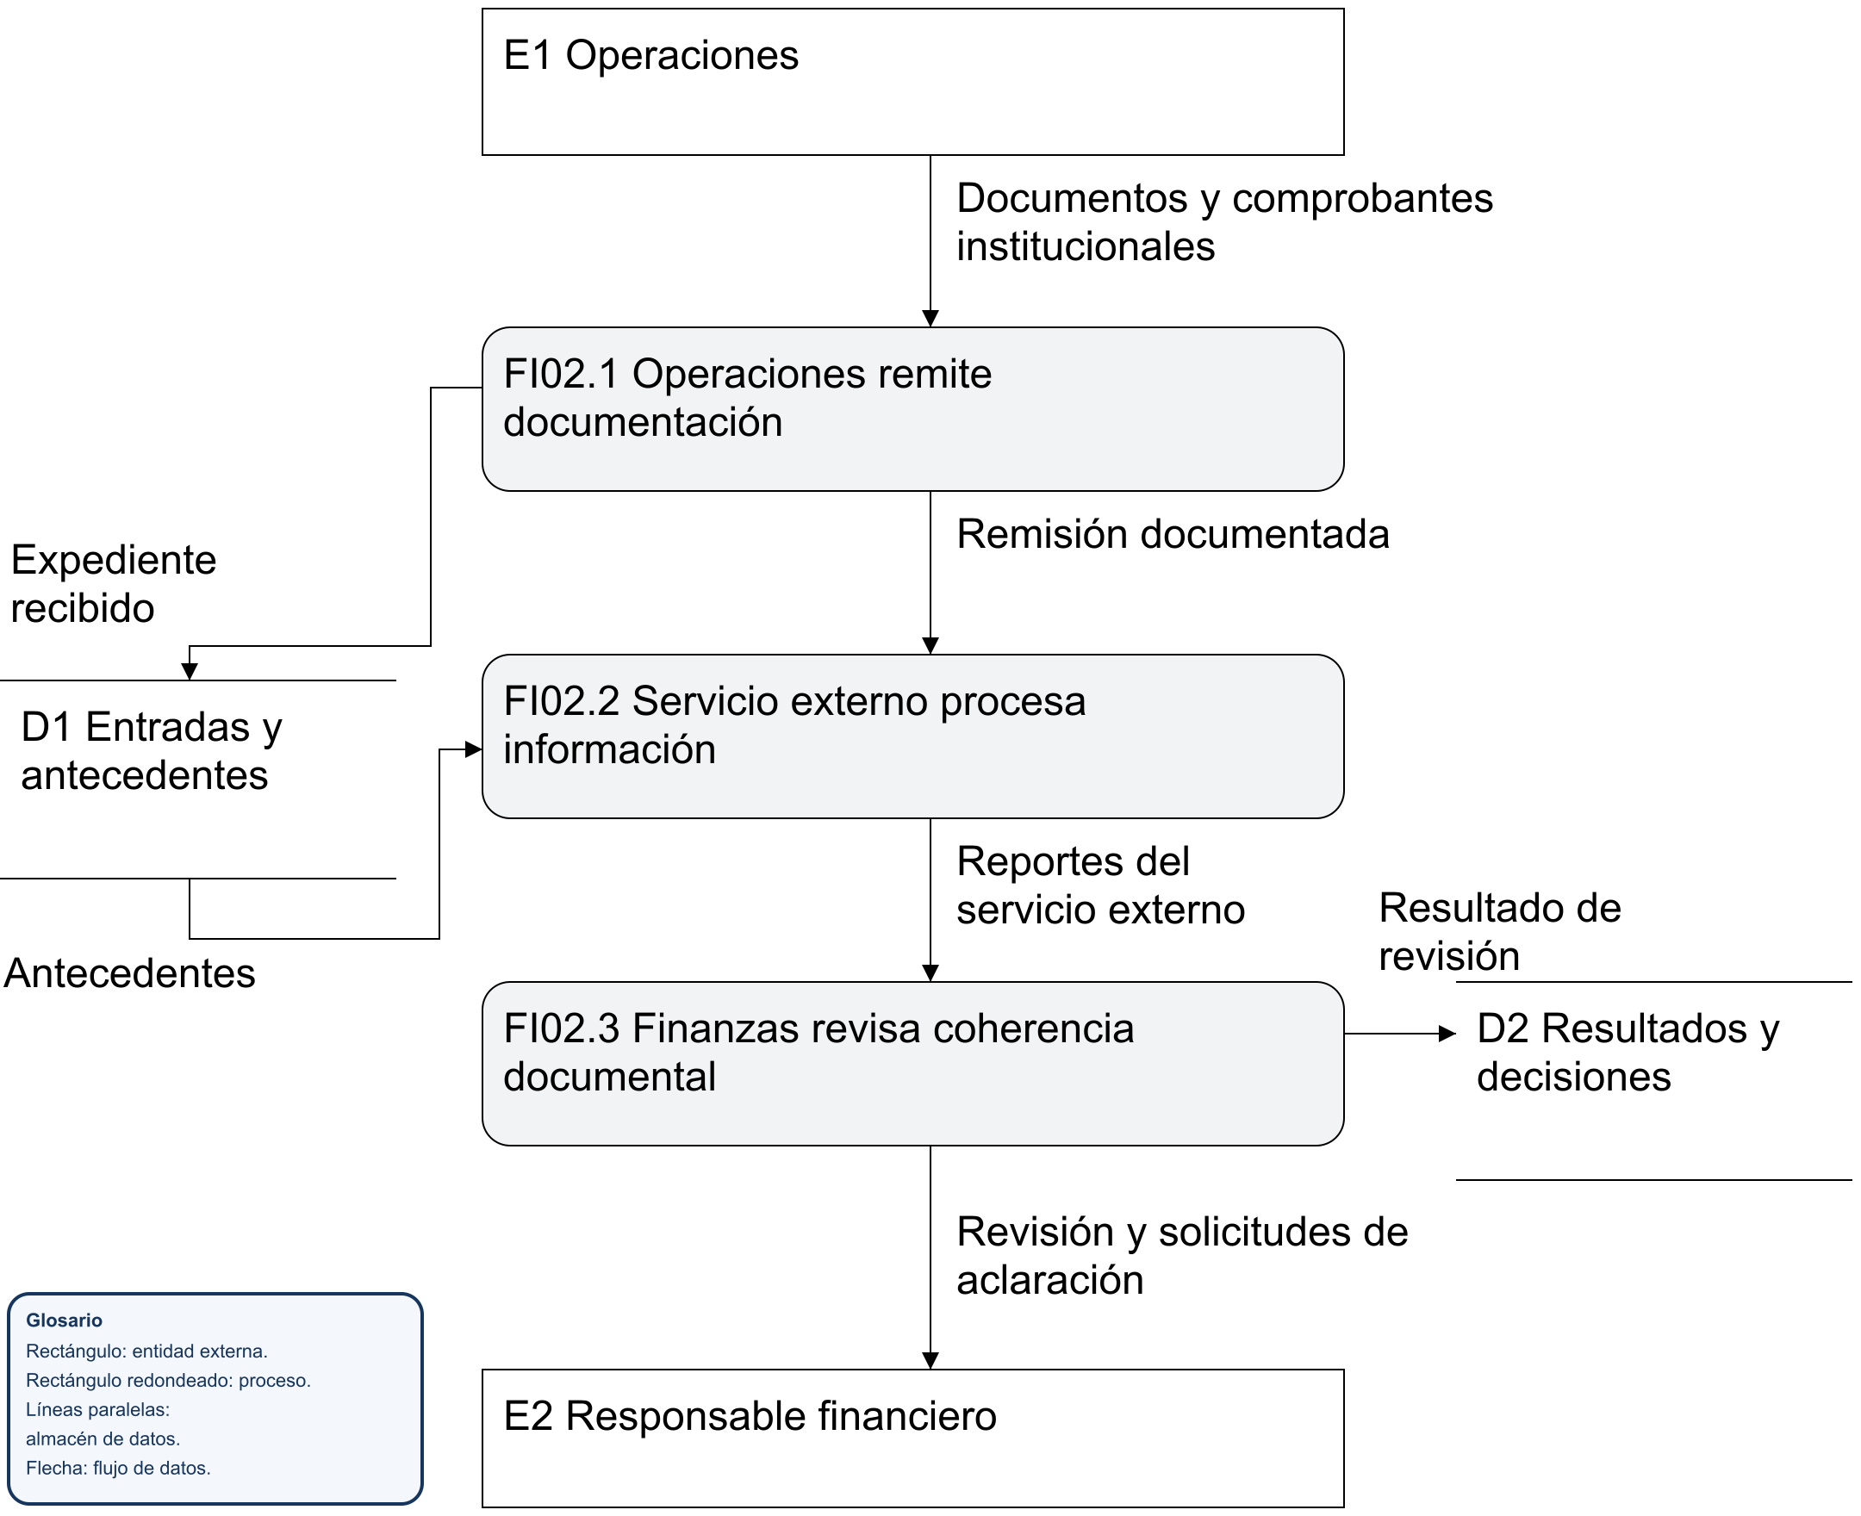
Archivos D1 y D2: Repositorio institucional y sistema del servicio.
Mejora propuesta: Registro de lotes remitidos y observaciones con acceso limitado al servicio externo.

CM01 Preparación y publicación institucional
Comunicación | Actual | Fuentes F12
Control: Relacionar aprobación técnica con versión y material publicados. Los cambios posteriores necesitan conservarse.
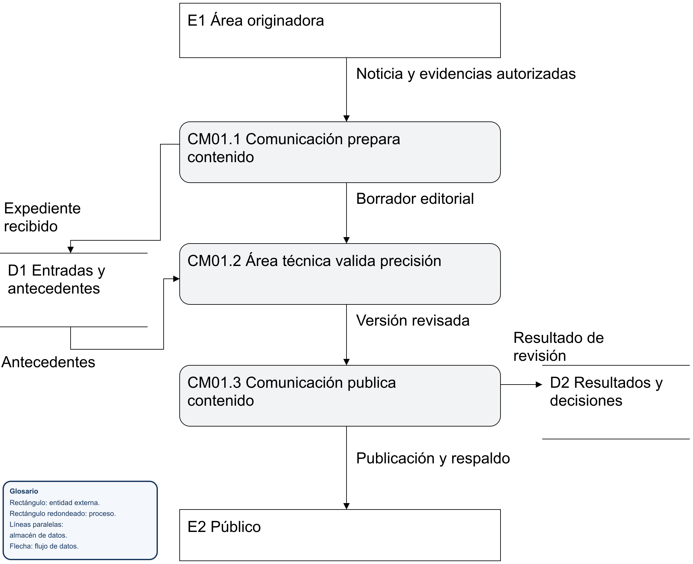
Archivos D1 y D2: Drive y canales institucionales.
Mejora propuesta: Circuito breve de revisión con fecha, responsable y enlace a publicación.

CM02 Recepción y recuperación audiovisual
Comunicación | Actual | Fuentes F12
Control: Conservar originales y derechos de uso. El espacio disponible no resuelve por sí solo la búsqueda histórica.
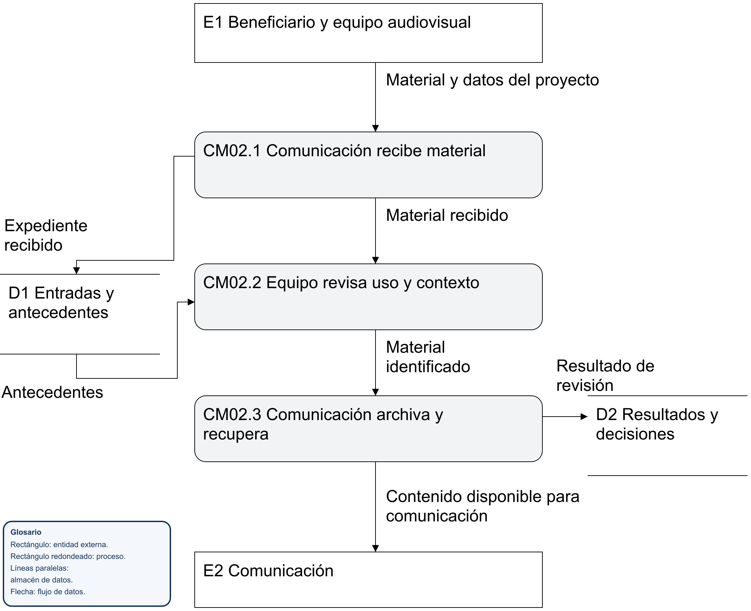
Archivos D1 y D2: Biblioteca audiovisual en Drive.
Mejora propuesta: Metadatos por proyecto, isla, fecha, autoría y derechos; copias ligeras de consulta y etiquetado asistido con revisión humana.

GO01 Preparación de sesiones
Gobernanza | Actual | Fuentes F13
Control: La documentación de soporte debe corresponder a los puntos de agenda y a la versión tratada.
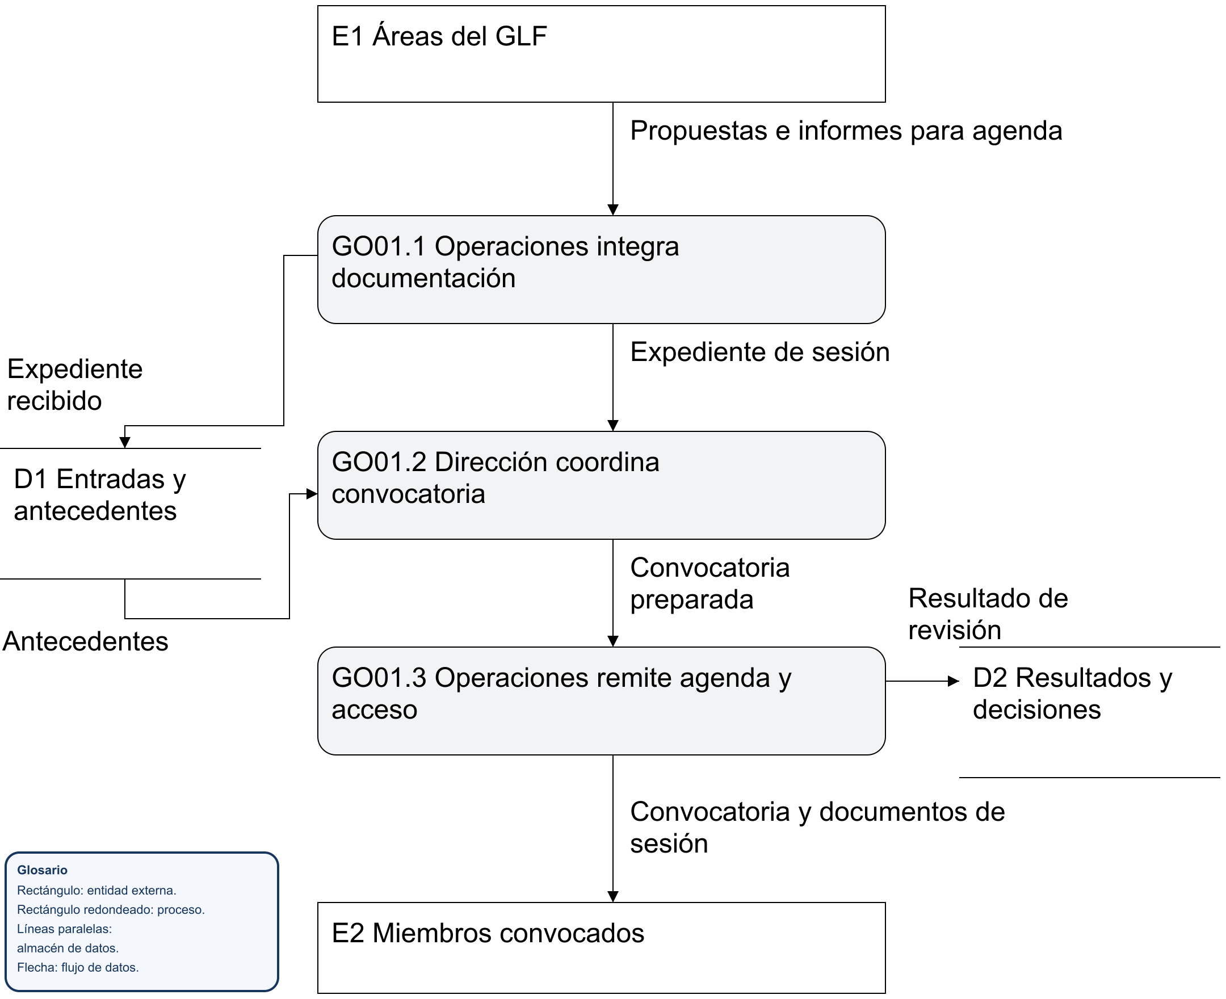
Archivos D1 y D2: Correo y carpeta Drive de sesión.
Mejora propuesta: Identificador de sesión, permisos, orden del día y fecha de distribución.

GO02 Decisiones y seguimiento de acuerdos
Gobernanza | Actual | Fuentes F03 F13
Control: No confundir recomendación del CAT con aprobación de Junta ni preparación administrativa con capacidad de decidir.
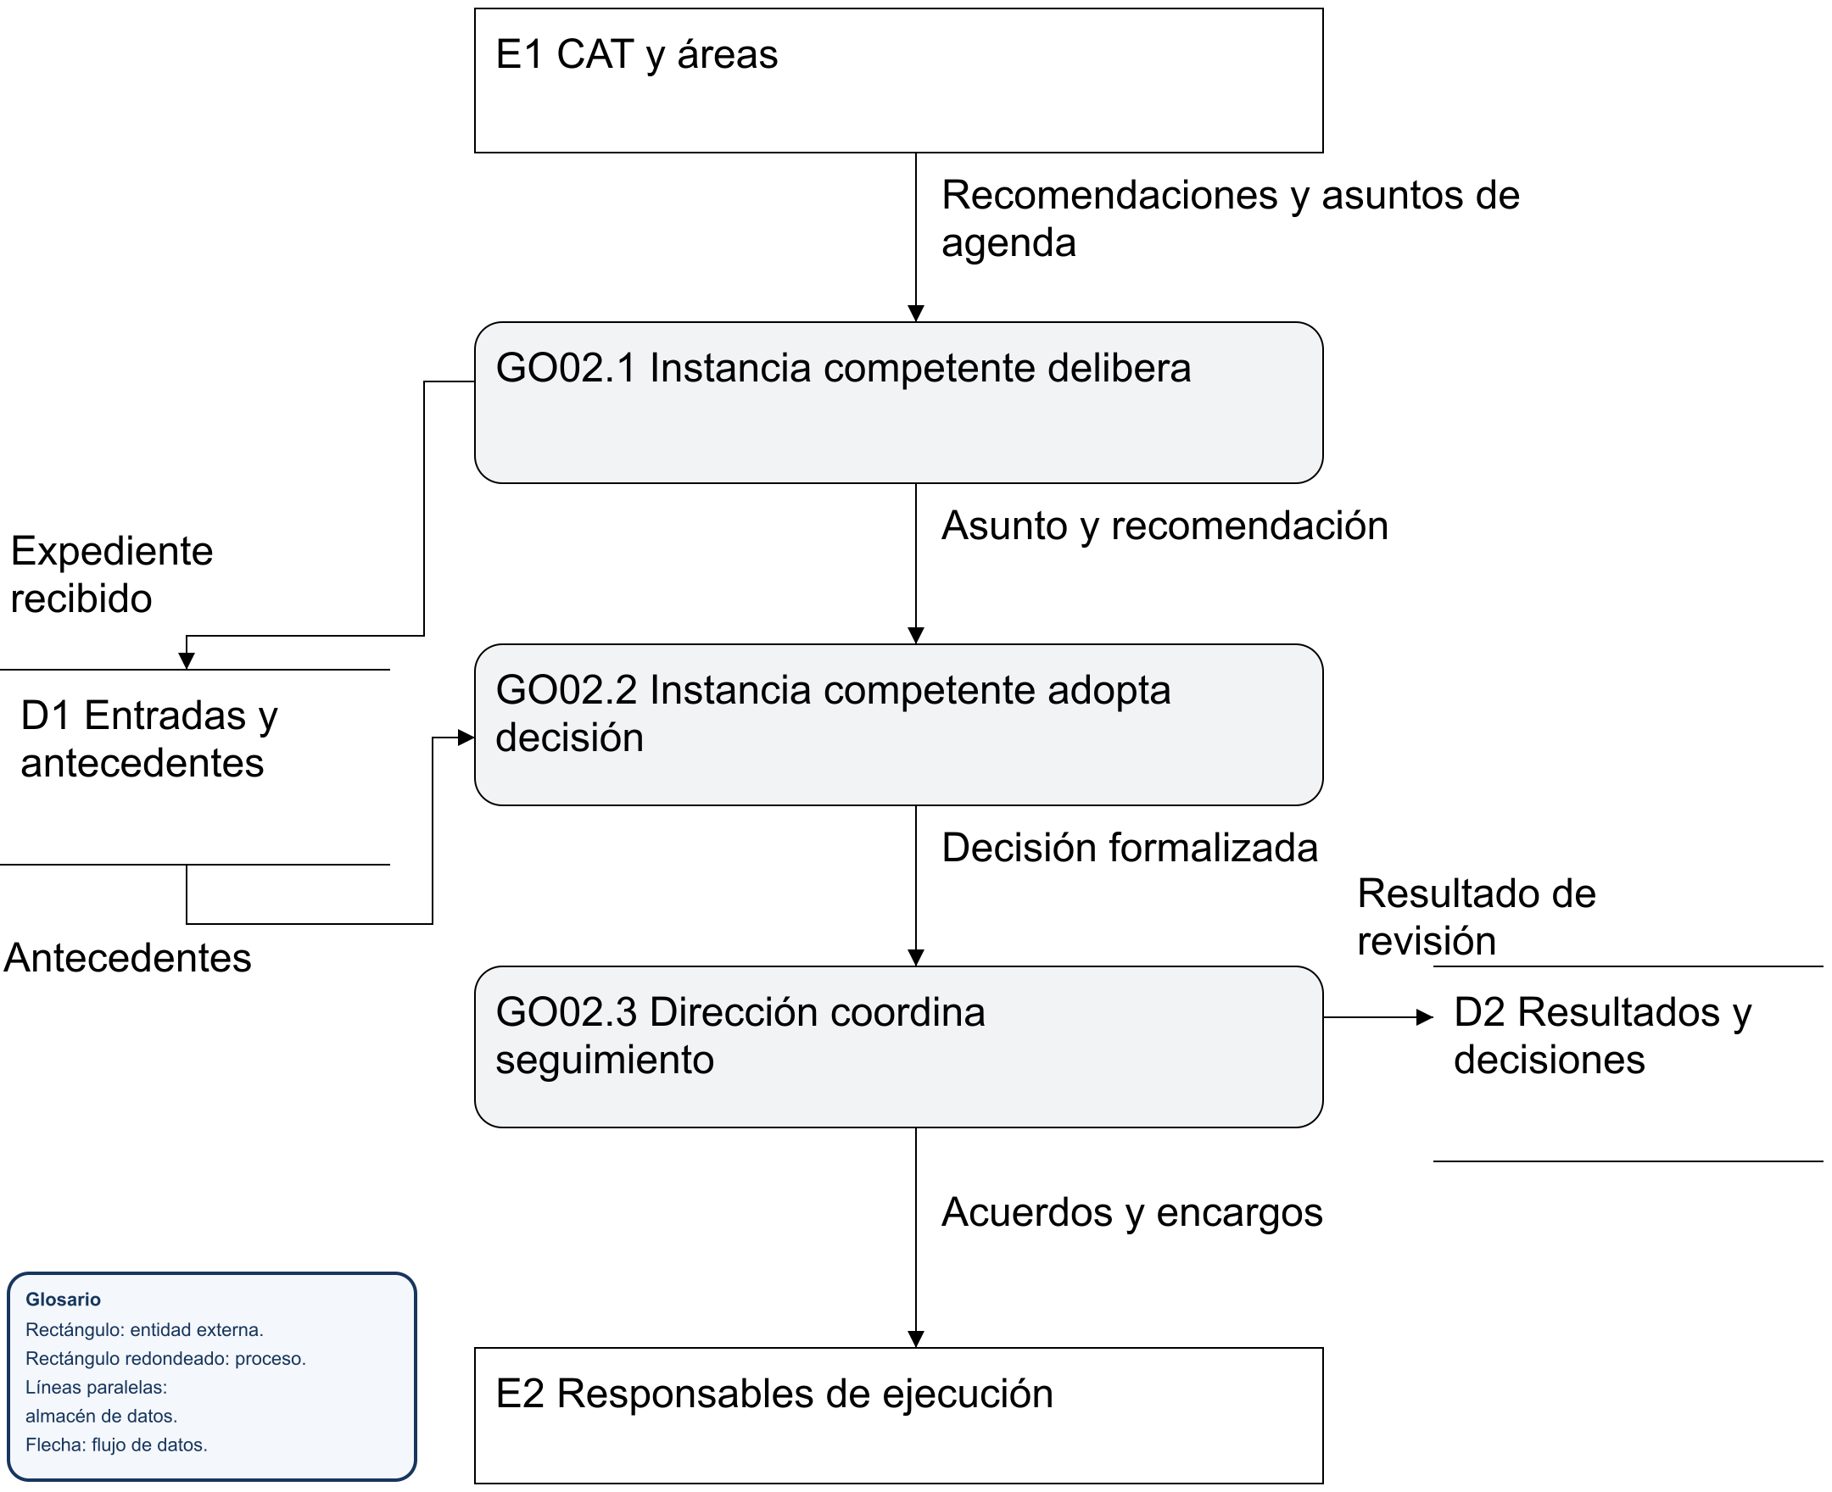
Archivos D1 y D2: Actas y documentos de sesión.
Mejora propuesta: Registro de acuerdo con responsable, fecha, evidencia de atención y relación con expediente de origen.

GD01 Correspondencia externa
Gestión documental | Actual | Fuentes F07 F15
Control: Existe un Excel de secuencia de oficios. Debe integrarse con recepción, responsable, plazo y documento, sin duplicar numeración.
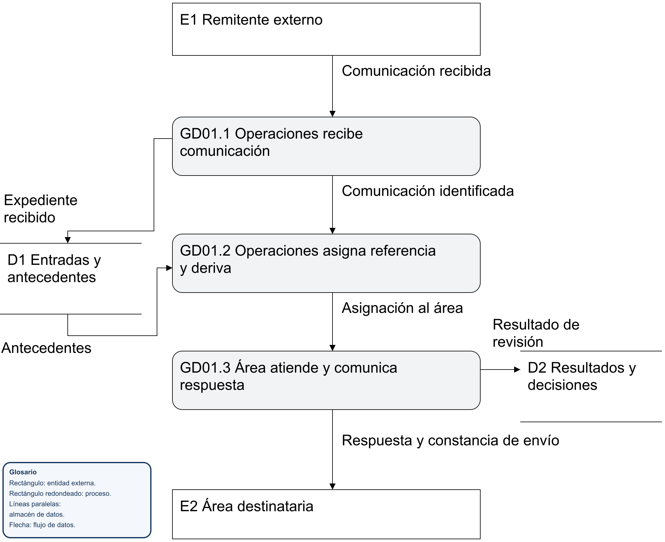
Archivos D1 y D2: Correo y registro de oficios.
Mejora propuesta: Registro único de entradas y salidas relacionado con expediente y respaldo físico cuando exista.

GD02 Organización del expediente institucional
Gestión documental | Propuesto | Fuentes F15
Control: Propuesta de organización: un repositorio maestro por serie, con ubicación del respaldo físico y metadatos comunes.
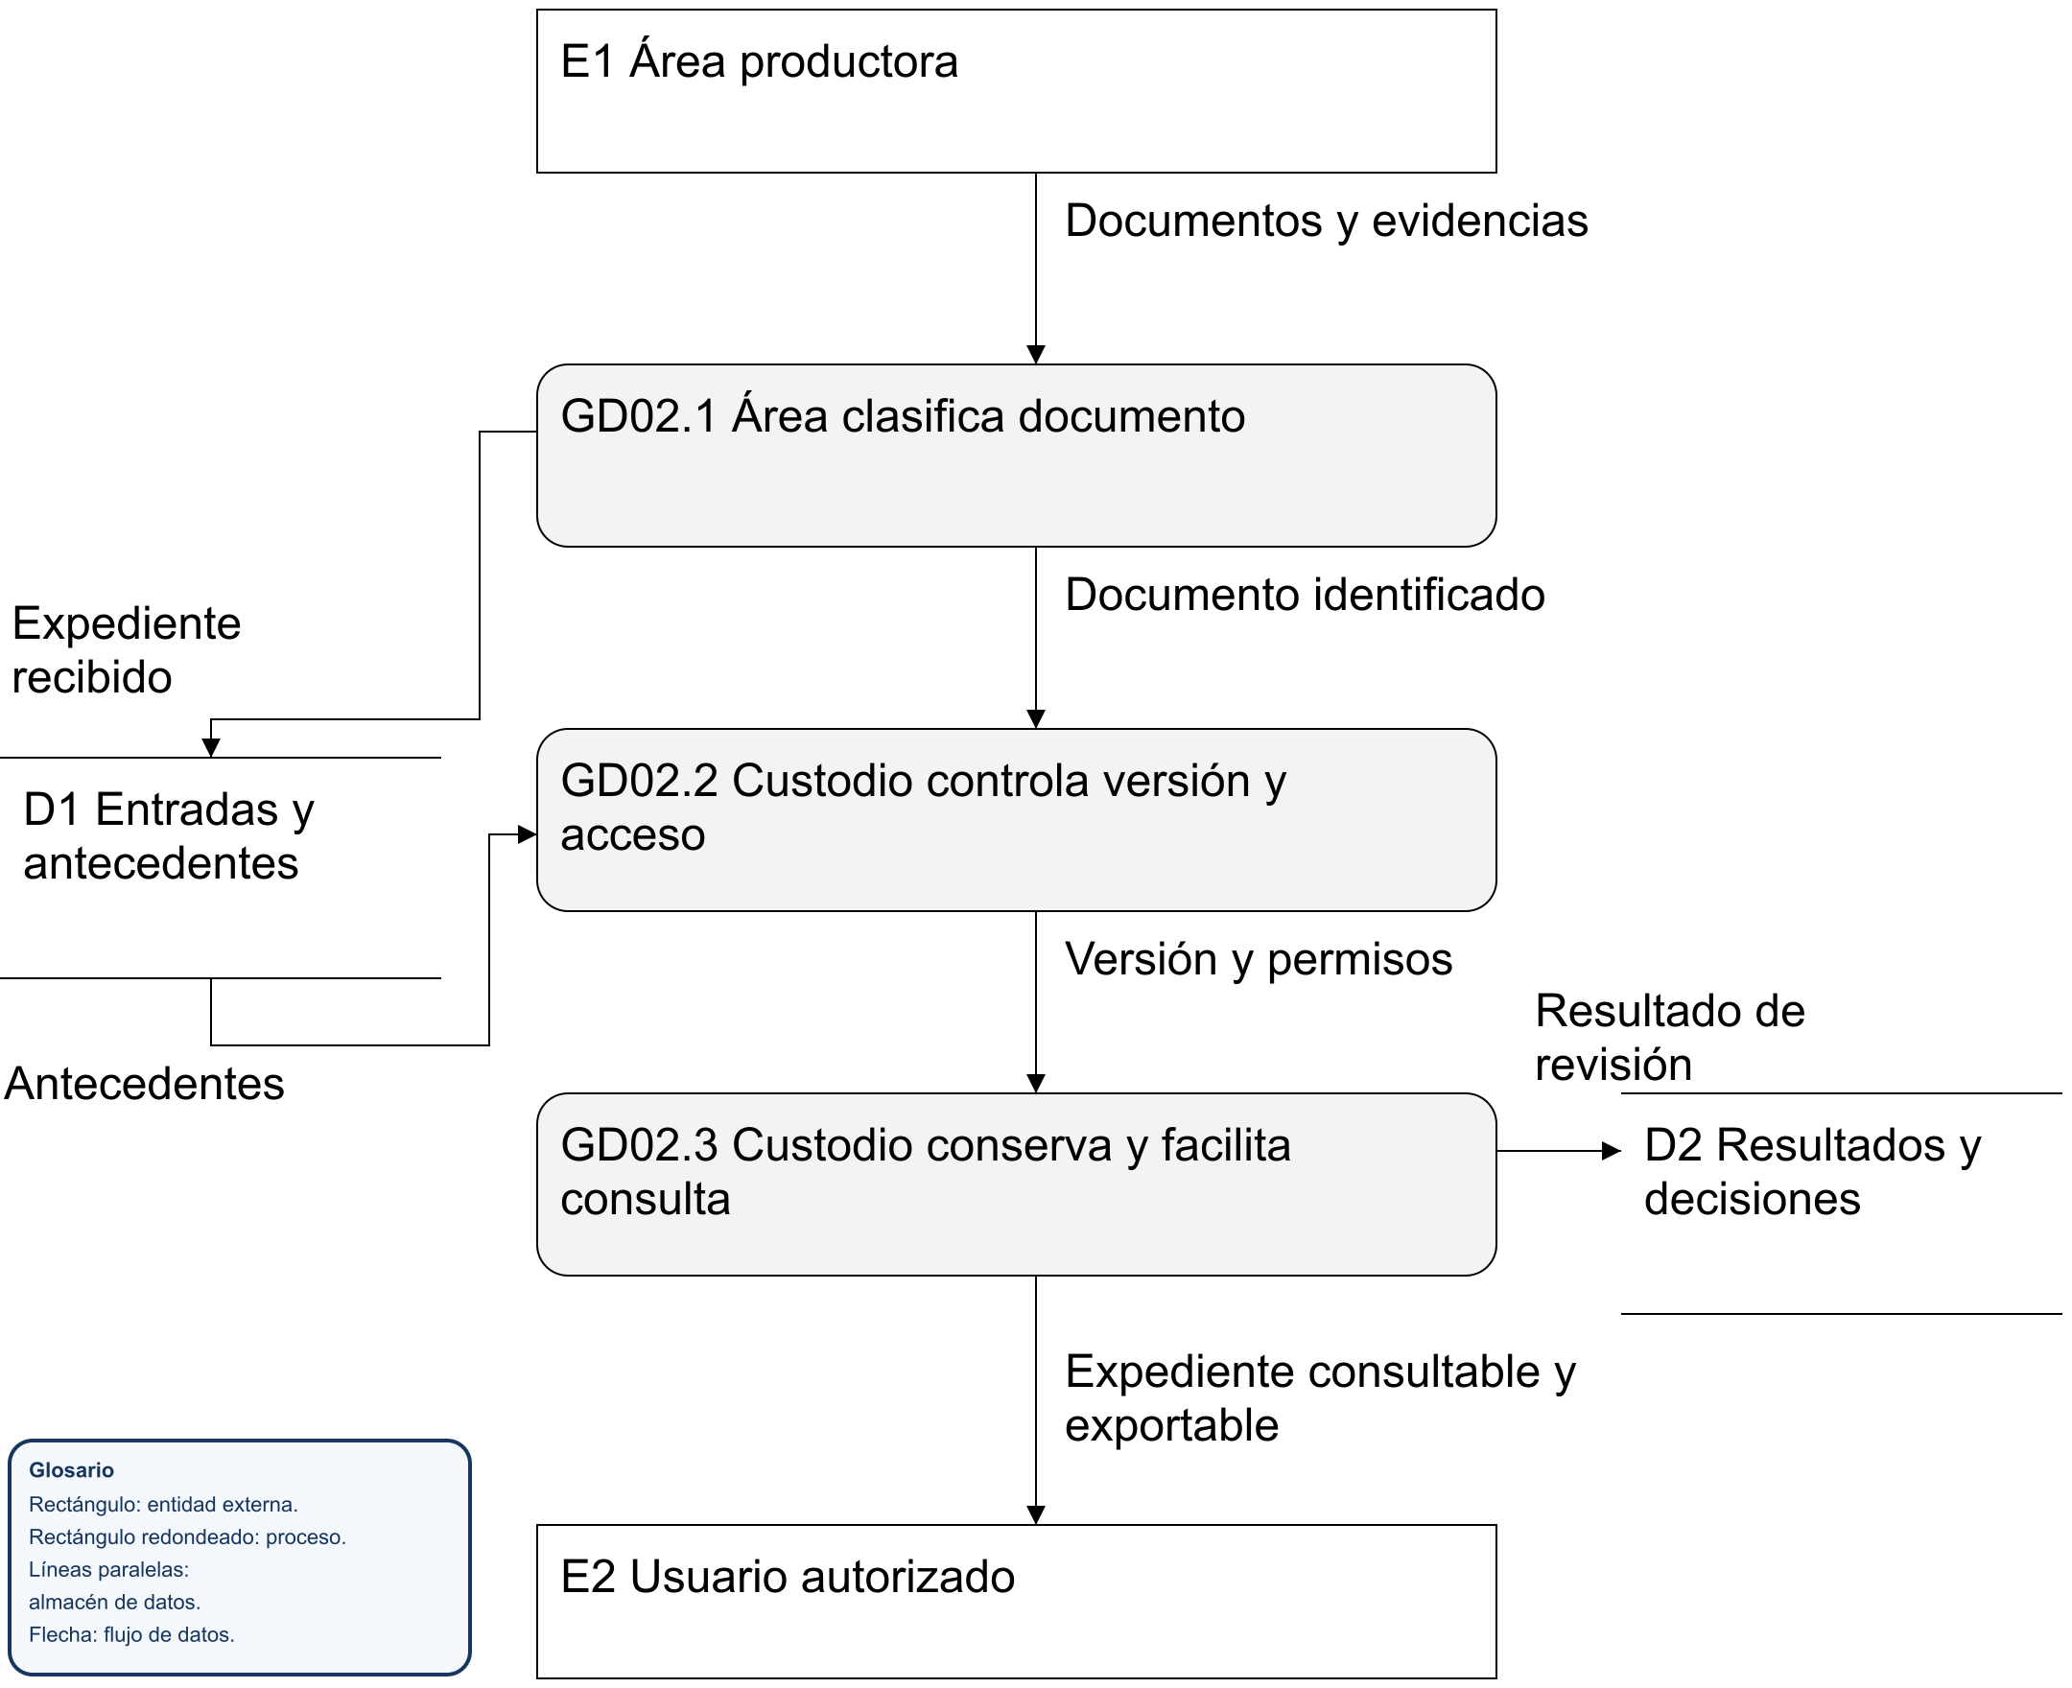
Archivos D1 y D2: Repositorio institucional definido.
Mejora propuesta: Exportación con índice, documentos seleccionados y trazabilidad de versiones; evitar sincronización indiscriminada entre repositorios.

TH01 Ingreso y salida de personal
Talento humano | Propuesto | Fuentes F13 F15
Control: Propuesta de formalización del proceso descrito verbalmente. Separar expediente laboral y permisos operativos.
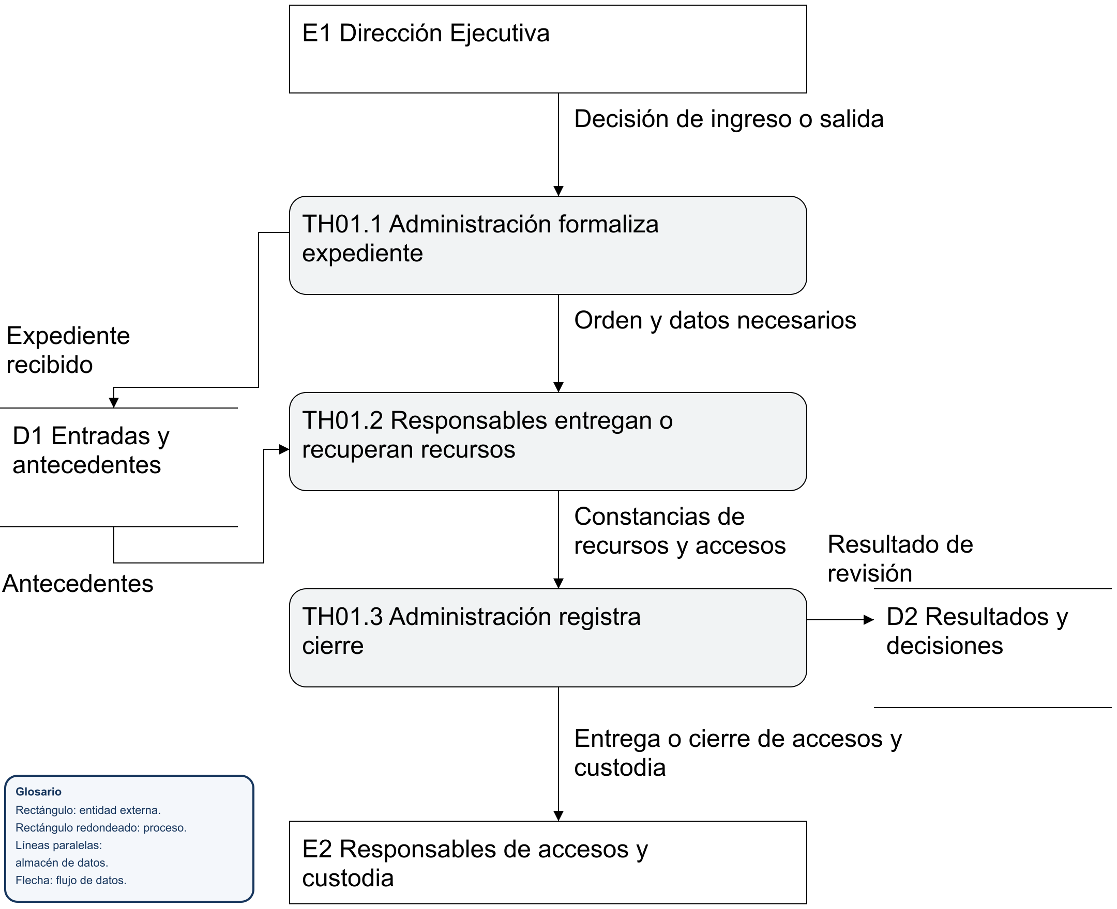
Archivos D1 y D2: Expediente laboral restringido.
Mejora propuesta: Lista de ingreso y salida con cuentas, equipos, archivos transferidos y confirmación de revocación.

TI01 Gestión de identidades y permisos
Tecnología | Propuesto | Fuentes F14 F15
Control: Propuesta de control: cuentas individuales y privilegio mínimo, con rol técnico institucional delegado.
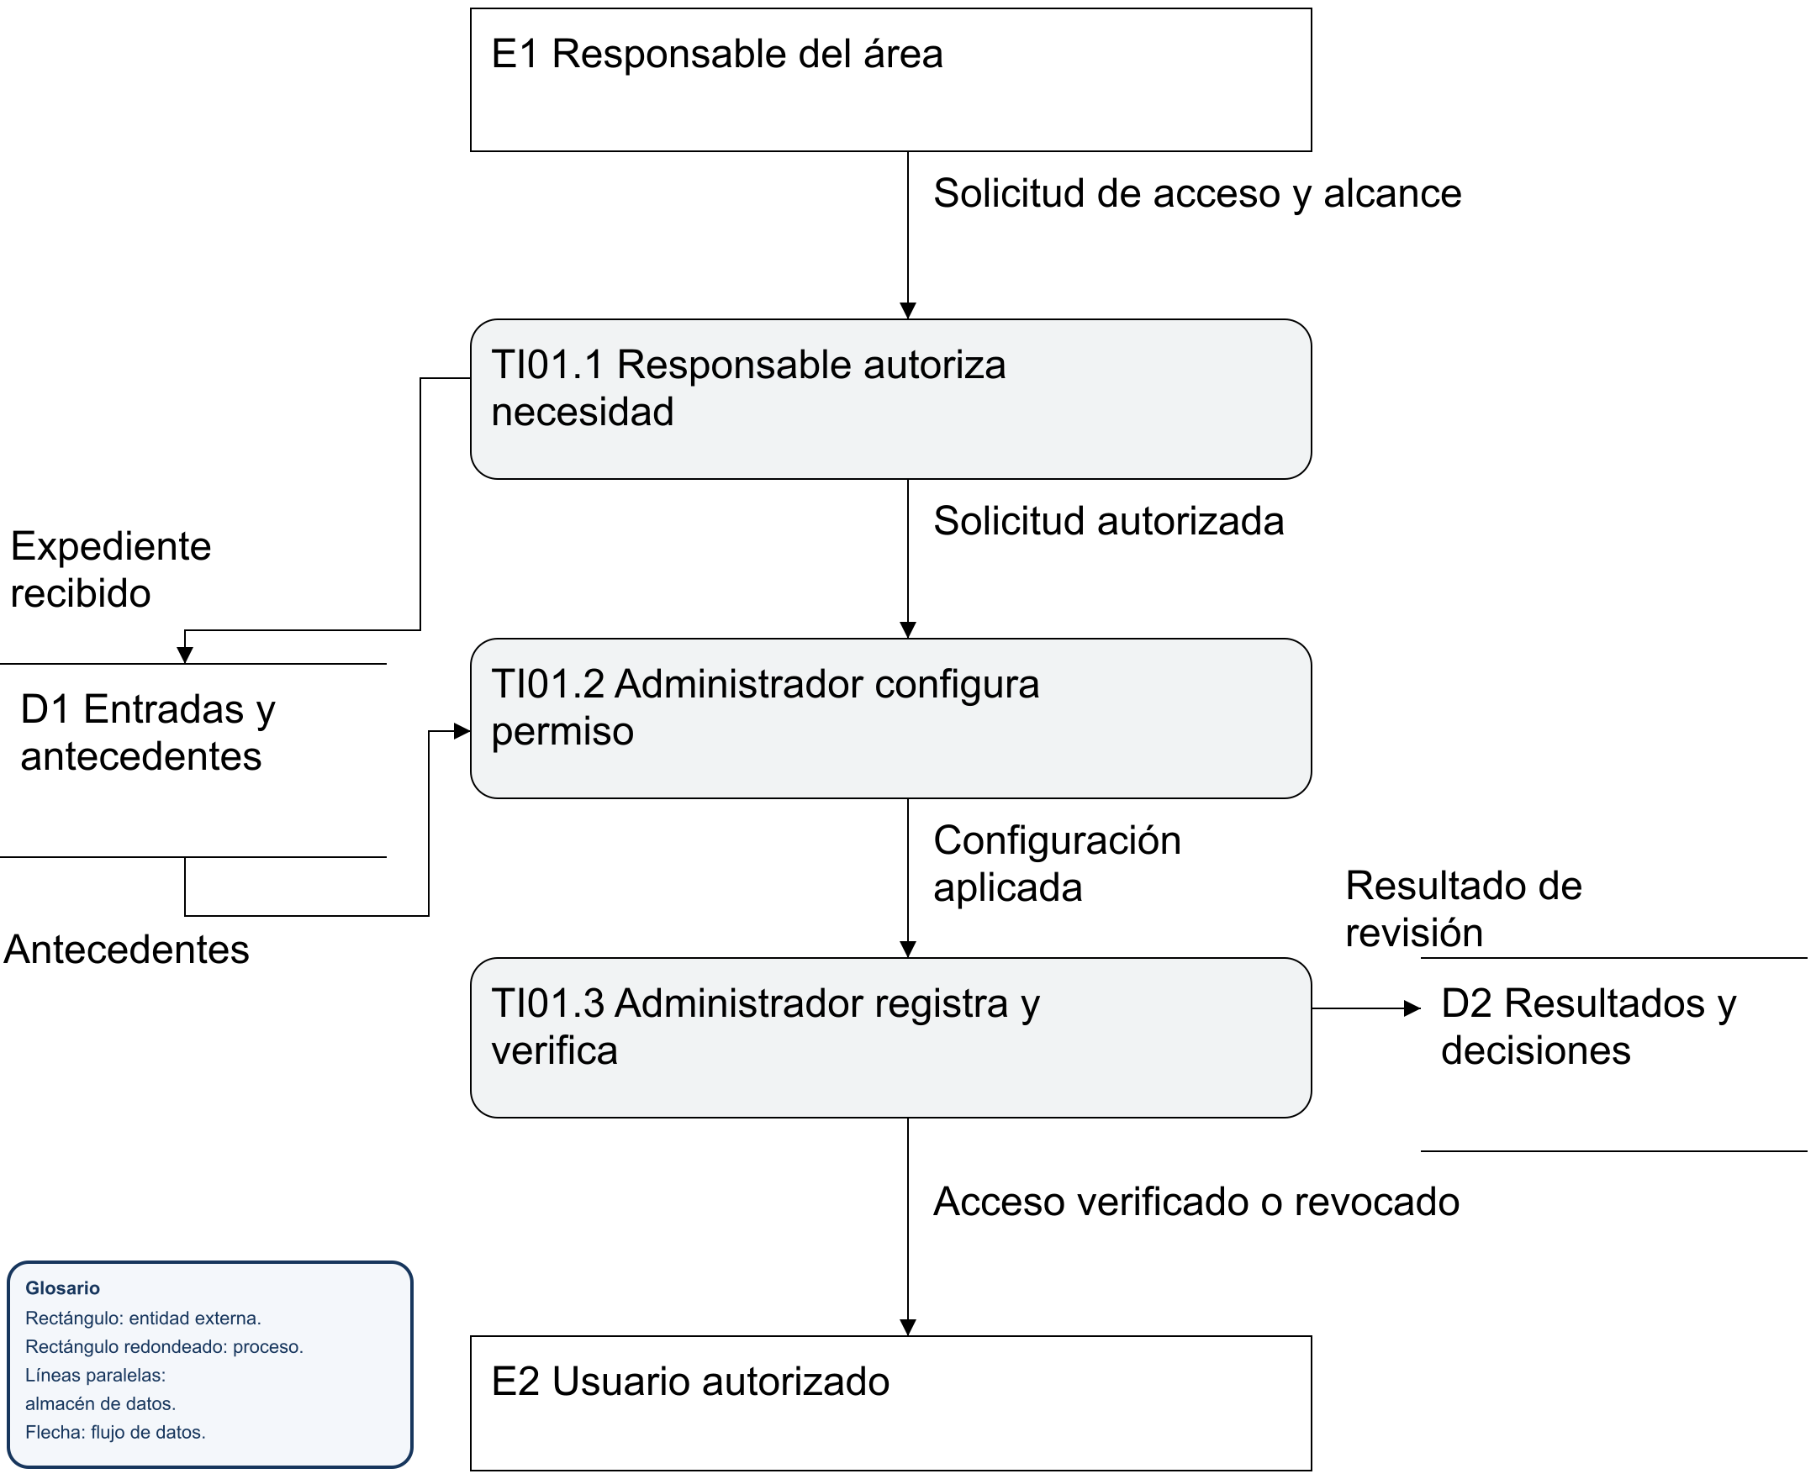
Archivos D1 y D2: Registro institucional de accesos.
Mejora propuesta: Separar cuenta cotidiana de administración y revisar accesos externos, inactivos y compartidos.

TI02 Respaldo y recuperación
Tecnología | Propuesto | Fuentes F14
Control: Propuesta de continuidad: definir qué se respalda, responsables, retención y objetivos de recuperación por servicio.
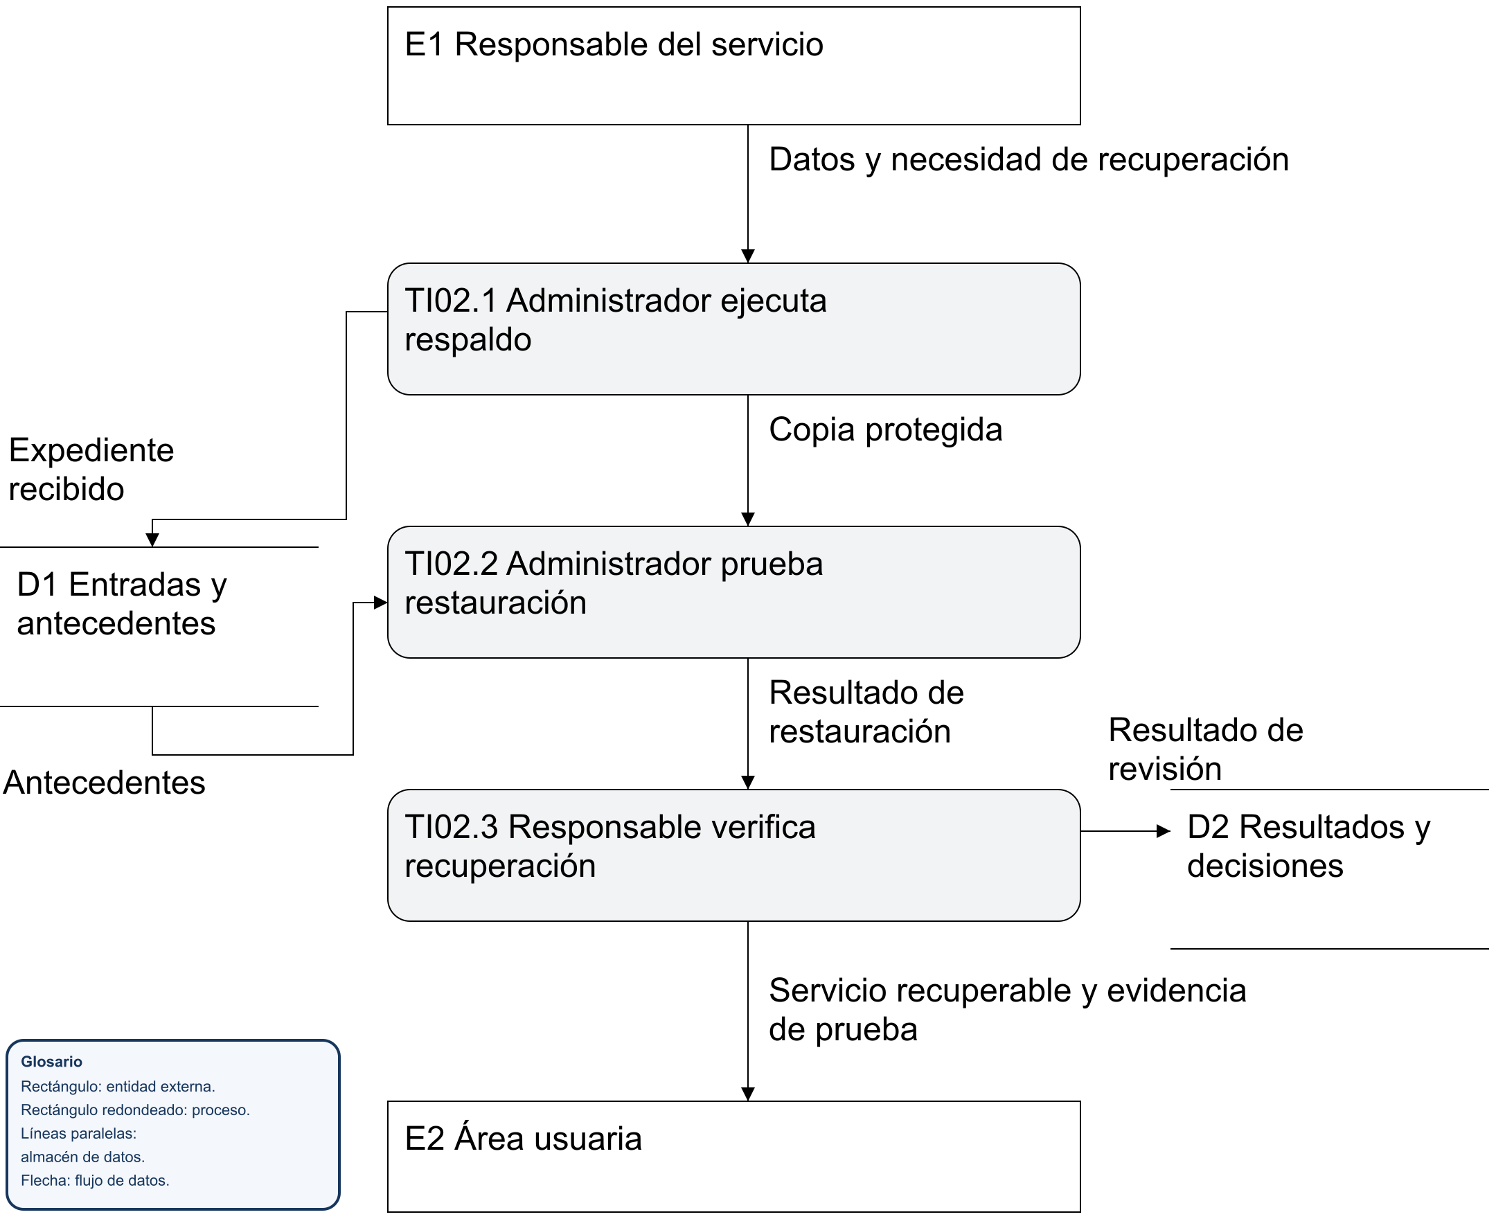
Archivos D1 y D2: Copias y registro de recuperación.
Mejora propuesta: Pruebas periódicas de restauración, copia separada y registro de incidencias; sincronización no equivale a respaldo.

Fuentes documentales
F01 Contrato suscrito 12.08.2026, cláusula tercera, página 2; TDR, Productos esperados; Plan de ejecución V2.0, A01 a A06.
F02 Respuestas 03-09-2026, apartados Postulación, Revisión inicial, Evaluación y selección, Comunicación y convenio, Cambios y cierre.
F03 Manual de procedimientos de subvenciones GLF 2025; 1A Procesos Convocatorias y Proyectos 20 agosto, funciones y seguimiento.
F04 Proceso registro evaluación propuestas 11NOV2024, metodología y anexos 1 y 2; fichas administrativas de nota conceptual y propuesta completa de agosto 2026.
F05 Formatos Nota Conceptual 2025 y Propuesta Completa mayo 2026; matrices de evaluación CAT y cronograma de actividades de convocatoria.
F06 Procedimiento CSC octubre 2024, secciones 3 a 10 y apéndice A; Formulario Conozca su Cliente GLF Optimizado V1.0, hoja Formulario KYC.
F07 Listado Screening Empresas Internacionales; Screening GLF, hojas por tipo de contraparte; OFICIOS Secuencia.
F08 Acta de Sostenibilidad del 21 de agosto; reunión VEAS PGAS del 4 de septiembre; herramienta VEAS, hojas Lista EX, Examen, Evaluación, Informe y Esquema PGAS.
F09 Anexo C Estándares ambientales y sociales octubre 2024; normas de desempeño IFC; instrumento PGAS de julio 2026.
F10 Conservación, Base de Datos Proveedores Actualizada, hoja Proveedores; estructura del libro Ejecución proyecto Gobierno; levantamiento operativo del consultor.
F11 Levantamiento operativo de Finanzas y Dirección Ejecutiva aportado por el consultor; coordinación documental y autorizaciones.
F12 Levantamiento de Comunicación aportado por el consultor; infografías y diagnósticos previos de Comunicación.
F13 STAFF GLF 2026; Manual de procedimientos de subvenciones; levantamiento de Dirección Ejecutiva y Operaciones.
F14 Carpeta HARDWARE NETWORK, diagnósticos Starlink 1 y 2 y escaneos; levantamiento de usuarios, equipos y servicios.
F15 Levantamiento de gestión documental y talento humano; OFICIOS Secuencia; diagnósticos transversales previos.

Elaborado por:

Mgs. Schubert Lombeida Manjarrez

